Method of Procedure Document

Ditujukan Untuk:


PT Sumbawa Timur Mining
2026

METHOD OF PROCEDURE DOCUMENT

STATUS | :
KLASIFIKASI | :
ABSTRAKSI | :
DIBUAT OLEH | :
DIBUAT OLEH,
Tanggal Penerbitan | Name | Catatan

DISETUJUI OLEH,
Tanggal Penerbitan | Name | Catatan

Daftar Isi
1 Instalasi AppDynamics Platform 4
1.1 Instalasi Appdynamics Enterprise Console 4
1.2 Instalasi Appdynamics Controller 13
1.3 Instalasi Appdynamics Events Service 18
1.4 Instalasi Appdynamics End User Monitoring 20
2 Manage Controller 29
2.1 Start or Stop Controller 29
2.2 Start or Stop Event Service 31
3 Instalasi Aplikasi Agent PHP (VM base) 32
3.1 Check Requirement 32
3.2 Instalasi Agent 33
3 Instalasi Aplikasi Agent PHP (Docker) 35
3.1 Check Requirement 35
3.2 Instalasi Agent 36
4 Instalasi Aplikasi .Net 42
4.1 Check Requirement 42
4.2 Instalasi Agent 42
5 Instalasi Machine Agent 54
6 Instalasi End user Monitoring Web 56
7 Instalasi End user Monitoring Mobile 58
7.1 Instrument By Cocoapods 58
7.2 Instrument Manual 59
7.3 Instrument By Swift 64
5.4 Instrument By Android 69
6 Konfigurasi database Collector 76
6.1 Konfigurasi Collector DB MySQL 76
6.2 Konfigurasi Collector DB SQL Server 79
6.3 Konfigurasi Collector DB PostgreSQL 85

Instalasi AppDynamics Platform

Instalasi Appdynamics Enterprise Console

No | Durasi | Pekerjaan | Detail Pengerjaan | PIC | Downtime | Status
1 | 30 Menit | Check Requirement | - Masuk atau login ke Server, melalui SSH atau CLI menggunakan user yang bisa sudo (tidak direkomendasikan menggunakan root user).  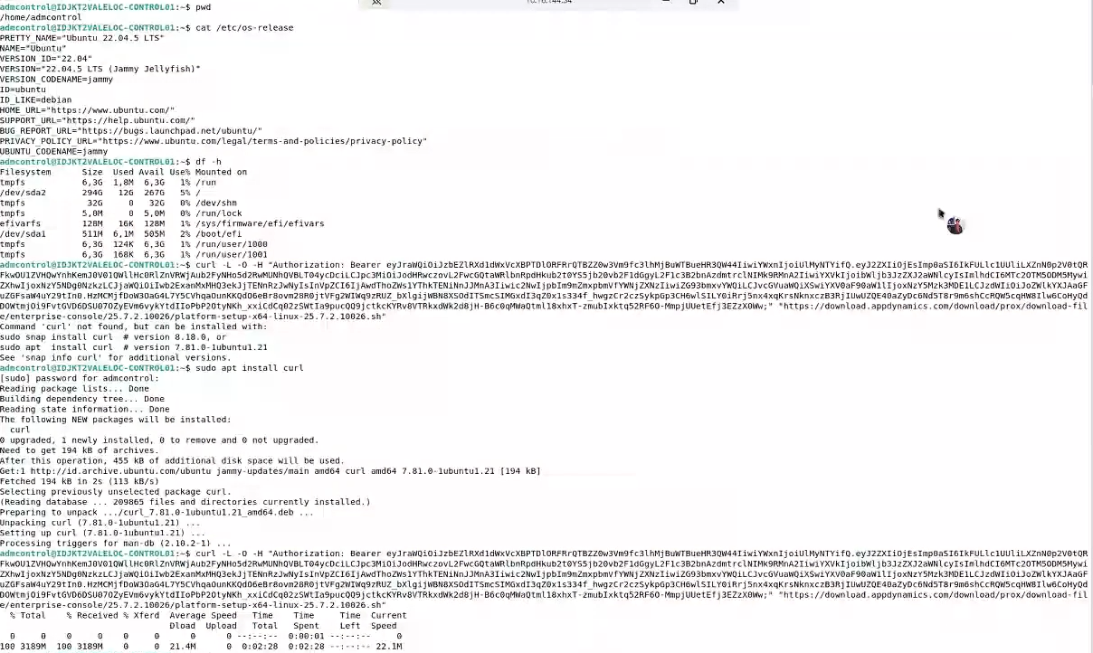  - Pastikan library berikut sudah terinstall:  libaio  curl  numactl  sed  tzdata  openssl  ncurses-libs-5.x, procps  lsof  libxml2-utils  openssh-server  coreutils  gawk  net-tools  openssh-clients  chkconfig  rsync  sudo  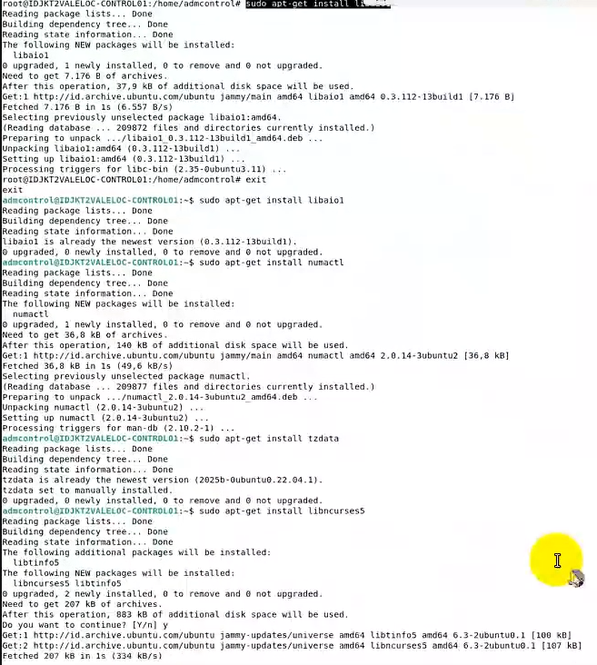  - Pastikan firewalld mati dan sudah disable atau lakukan white list port :  sudo firewall-cmd --permanent --add-port=8090/tcp  sudo firewall-cmd --permanent --add-port=9191/tcp  sudo firewall-cmd --permanent --add-port=8181/tcp  sudo firewall-cmd --permanent --add-port=3377/tcp  sudo firewall-cmd --permanent --add-port=3388/tcp  sudo firewall-cmd --permanent --add-port=9080/tcp  sudo firewall-cmd --permanent --add-port=443/tcp  sudo firewall-cmd --permanent --add-port=80/tcp  sudo firewall-cmd --permanent --add-port=9200/tcp  sudo firewall-cmd --permanent --add-port=9081/tcp  sudo firewall-cmd --permanent --add-port=9300/tcp  sudo firewall-cmd --permanent --add-port=8030/tcp  sudo firewall-cmd --permanent --add-port=4848/tcp  sudo firewall-cmd --permanent --add-port=9400/tcp  - Ubah file /etc/security/limits.conf :  <login_user> hard nofile 96000  <login_user> soft nofile 96000  <login_user> hard nproc 8192  <login_user> soft nproc 8192  <login_user> hard memlock unlimited  <login_user> soft memlock unlimited  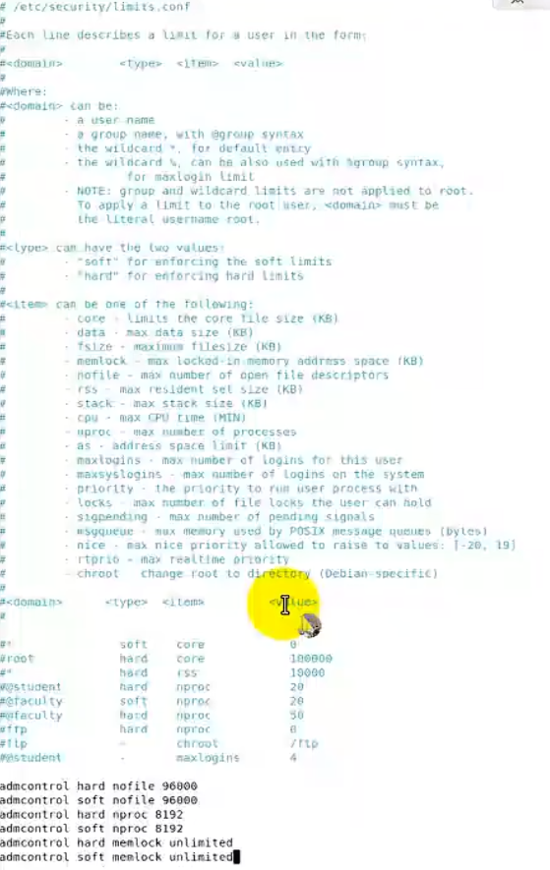  - Melakukan update vm.max_map_count pada path /etc/sysctl.conf  vm.max_map_count=262144  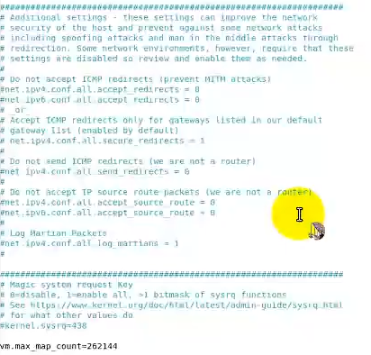  - Pastikan antara server 1 & server 2 bisa login tanpa password. | Compnet | Tidak | ◻Pass  ◻Fail  ◻N/A

2 | 30 Menit | Instalasi Appdynamics Enterprise Console | - Chmod 777 pada file platform-setup-x64-25.7.2.10026.sh seperti gambar dibawah ini:  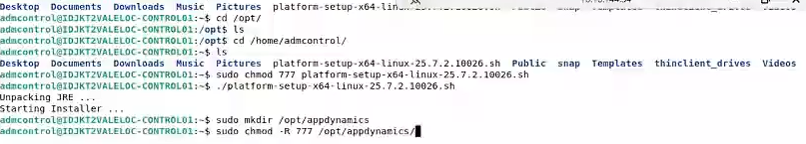  - Kemudian ikuti perintah installation seperti dibawah ini:  - Tekan next pada installer  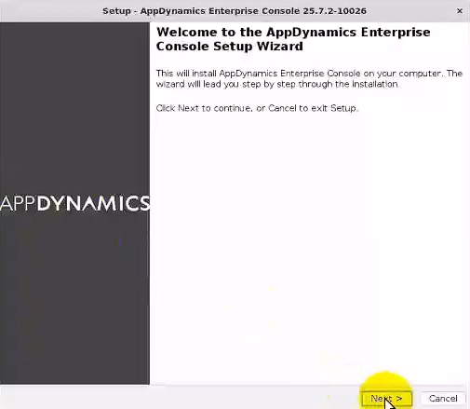  - Klik i accept the agreement pada license agreement, lalu klik next  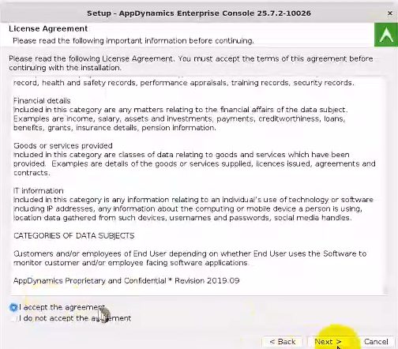  - Ubah destination directory menjadi /opt/appdynamics/platform  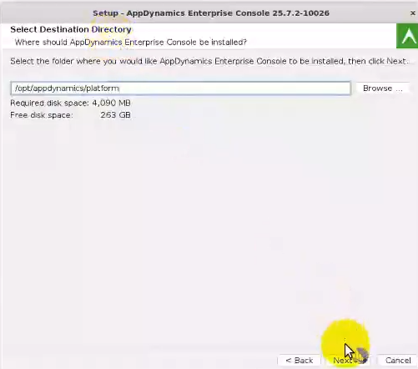  - Masukkan database information, lalu next  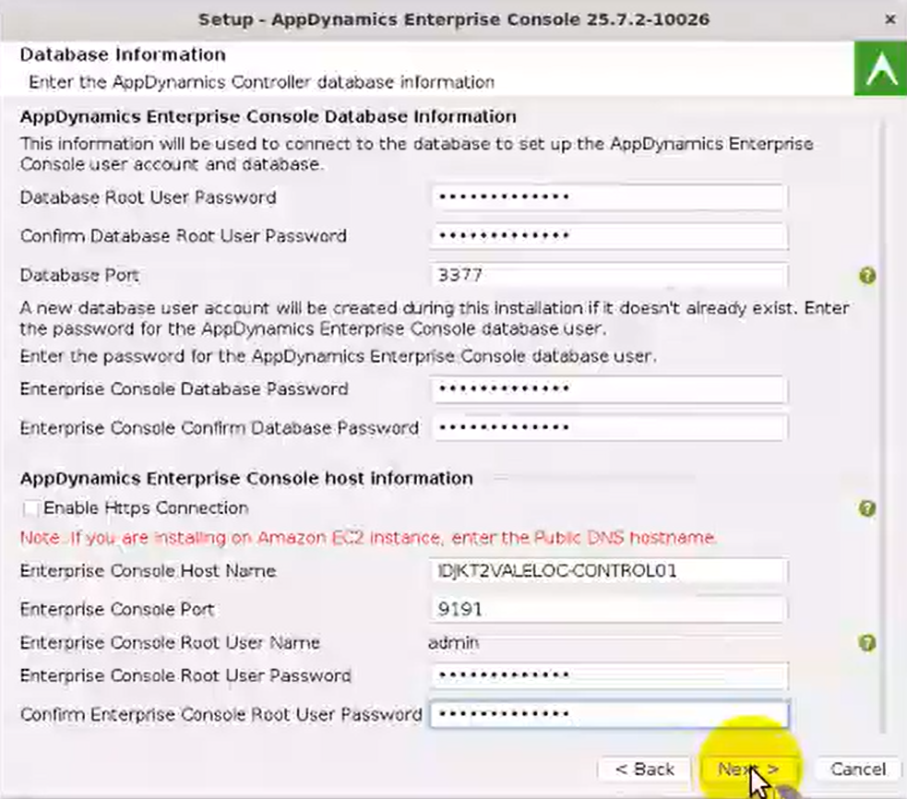  - Tekan finish untuk penyelesaian instalasi  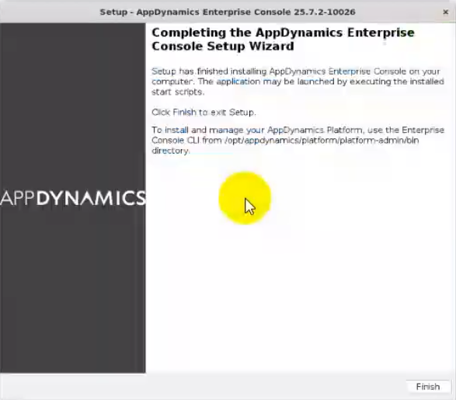 | Compnet/STM | Ya | ◻Pass  ◻Fail  ◻N/A

Instalasi Appdynamics Controller

No | Durasi | Pekerjaan | Detail Pengerjaan | PIC | Downtime | Status
1 | 30 Menit | Instalasi Appdynamics Controller | - Buka console platform  - Klik Custom installation  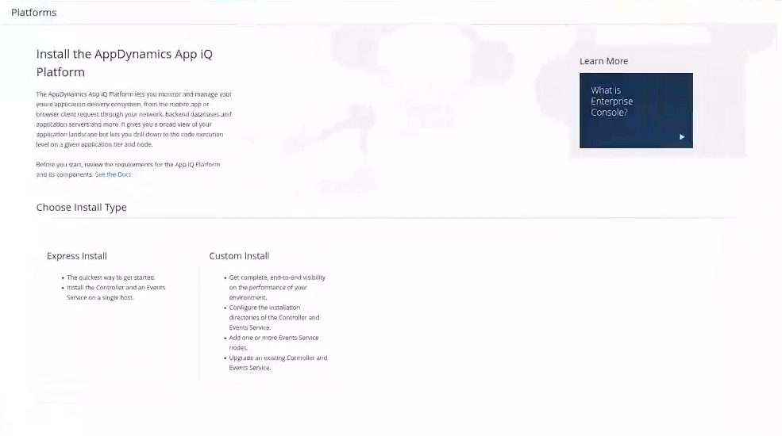  - Kemudian isikan nama platform yang diinginkan dan pastikan path yang dituju sudah sesuai  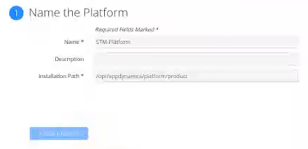  - Pada specify host klik add. Masukkan hostname dan klik add host  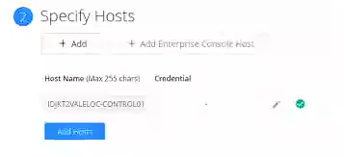  - Config Controller seperti step dibawah ini  - Klik install  - Pilih Versi target yang tersedia dari daftar dropdown.  - Pilih ukuran Profil untuk Kontroler Anda.  - Masukkan Host Utama Pengontrol  - Masuk ke Mode Tenancy  - Masukkan Nama Pengguna dan Kata Sandi yang diperlukan. Nama Pengguna Admin Controller default adalah admin  profile small  Controller Primary Host IDJKT2VALELOC-CONTROL01  Tenancy mode single  Controller admin username Admin  Controller admin Password xxxxxxxxxx  Confirm Controller admin Password xxxxxxxxxx  Controller root Password xxxxxxxxxx  Confirm Controller root Password xxxxxxxxxx  New password for Controller DB root Password xxxxxxxxxx  Confirm New password for Controller DB root Password xxxxxxxxxx  New password for Controller DB user Password xxxxxxxxxx  Confirm new password for Controller DB user Password xxxxxxxxxx  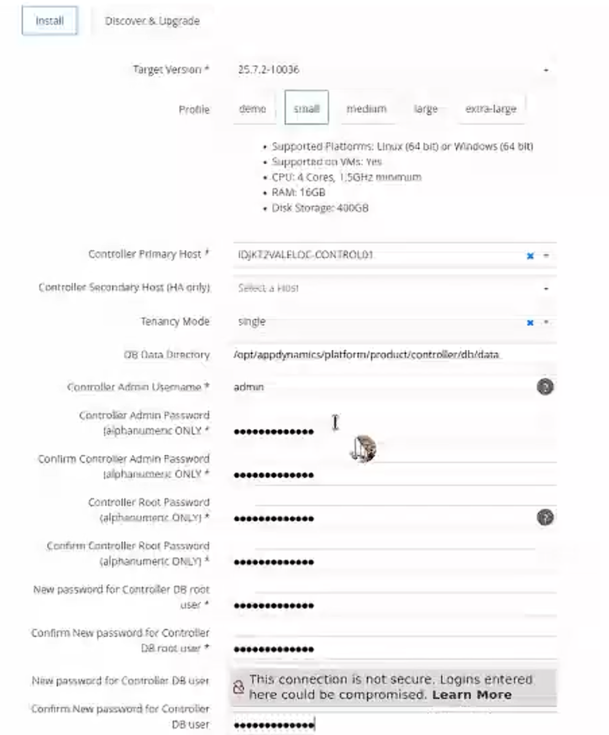 | Compnet/STM | Ya | ◻Pass  ◻Fail  ◻N/A

Instalasi Appdynamics Events Service

No | Durasi | Pekerjaan | Detail Pengerjaan | PIC | Downtime | Status
1 | 30 Menit | Instalasi Appdynamics Events Service | - Klik target version  - Select profile prod  - Pastikan lokasi directory sudah sesuai  - Port default event service sudah sesuai  - Pilih host, lalu klik submit  Hasil capture sebagai berikut:  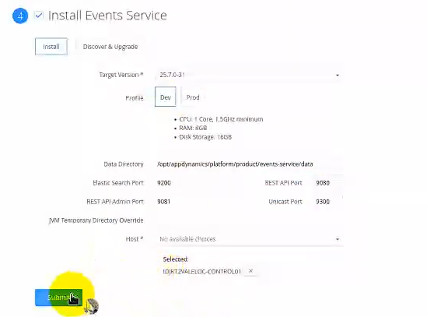 | Compnet/STM | Ya | ◻Pass  ◻Fail  ◻N/A

Instalasi Appdynamics End User Monitoring

No | Durasi | Pekerjaan | Detail Pengerjaan | PIC | Downtime | Status
1 | 30 Menit | Instalasi Appdynamics End User Monitoring | - Download EUM installation pada portal downloads.appdynamics.com . Jika sudah chmod 777 file euem-64bit-linux-20.11.0.32367.sh agar dapat di execute.  - Kemudian klik o dan enter  - Tekan enter pada setiap license agreement  - Pilih tipe installation pada contoh ini kita pilih product, database port default 3388, dan directory MySQL data biarkan default. kemudian next tekan enter  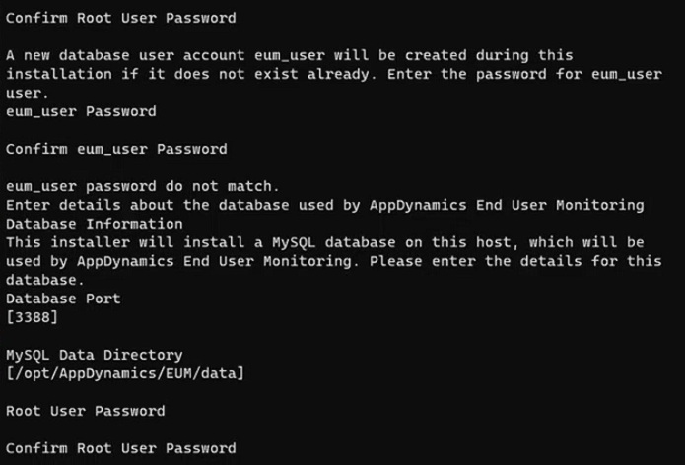  - Masukkan password untuk eum dan key store kemudian enter  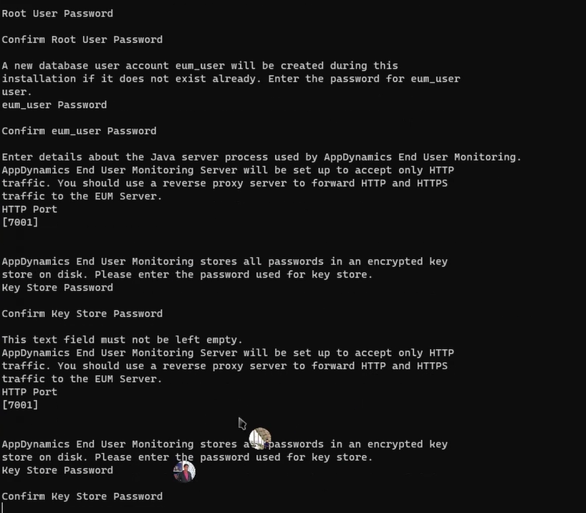  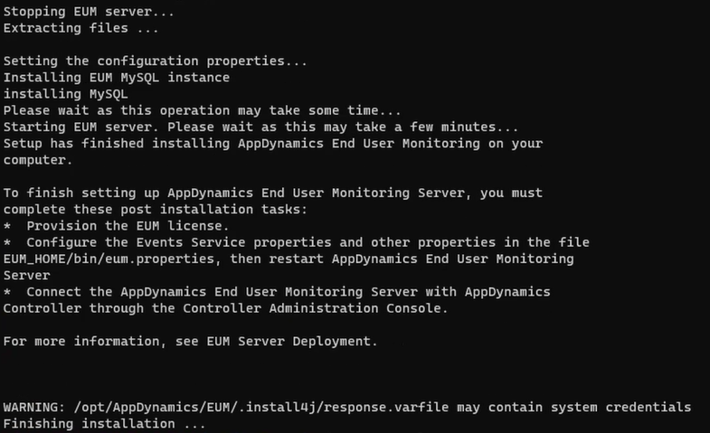  - Jika semua config sudah dilakukan, tunggu sampai proses instalasi selesai.  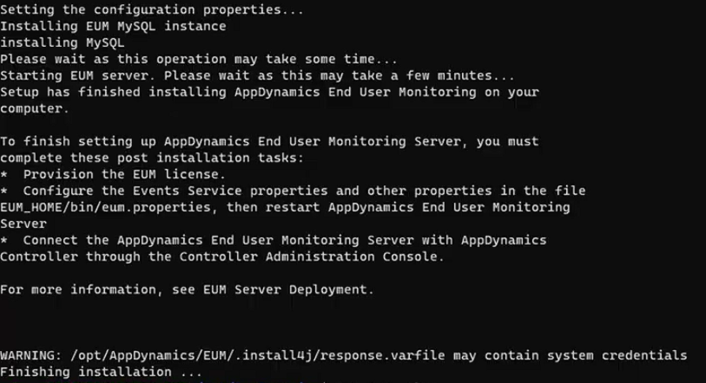 | Compnet/STM | Ya | ◻Pass  ◻Fail  ◻N/A

2.4.1 Config JVM EUM

No | Durasi | Pekerjaan | Detail Pengerjaan | PIC | Downtime | Status
1 | 30 Menit | Instalasi Appdynamics Controller | - Update JVM options pada directory /opt/AppDynamics/EUM/eum-processor/bin# nano eum file.  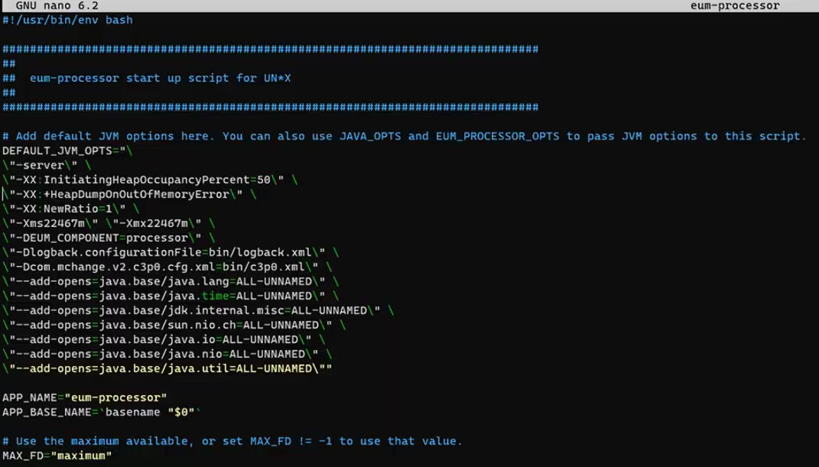  - Buka directory UM_HOME/eum-processor/ dan jalankan command berikut:  /opt/AppDynamics/EUM/eum-processor# nano bin/eum.properties  - konfigurasi event service properties  - Pastikan eventservice sedang berjalan.  - Menggunakan CLI, navigasikan ke bin d direktori EUM / eum-processor  - Buka file eum.properties untuk mengedit file eum.properties, masukkan nilai sebagai berikut:  analytics.enabled=true  analytics.serverScheme=http  analytics.serverHost=IDJKT2VALELOC-CONTROL01  analytics.port=9080  analytics.accountAccessKey=bbeb5df1-f8a7-4c51-a1d3-20152fd21fad  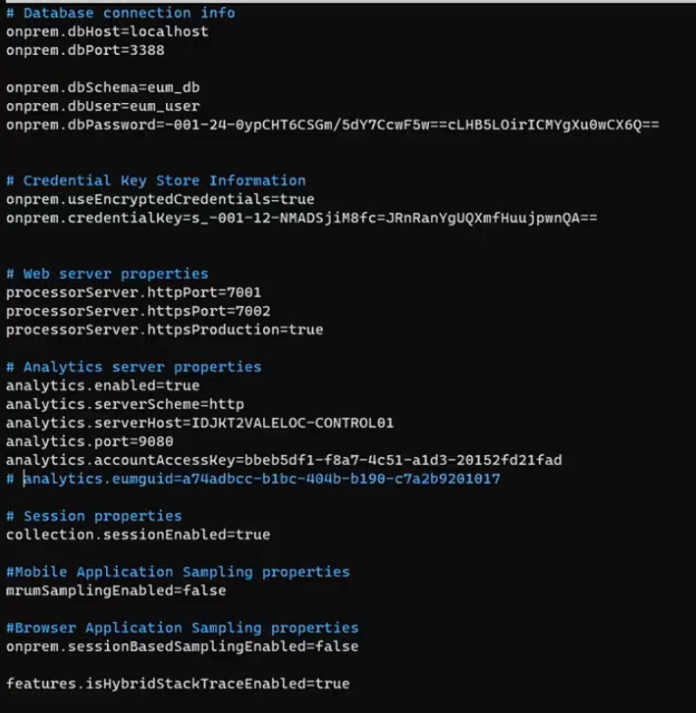  - Hubungkan Server EUM dengan AppDynamics Controller:  Untuk menghubungkan server EUM dengan AppDynamics Controller:  - Login ke 10.1.6.13:8090/controller/admin.jsp  - Tetapkan properti Controller berikut :  - eum.cloud.host: http://eum-host-name:7001 Ini memberi tahu Anda di mana pengontrol akan melakukan polling untuk metrik EUM.  - eum.beacon.host: eum-host-name:7001 Ini memberi tahu Anda di mana Agen JavaScript akan dikonfigurasi untuk mengirimkan suar melalui protokol HTTP.  - eum.beacon.https.host: https://eum-host-name:7002 This tells you where JavaScript Agent will be configured to send out the beacons over the HTTPS protocol.  d. eum.mobile.screenshot.host: eum-host-name:7001 Ini memberi tahu Anda di mana Pengontrol akan mencari tangkapan layar seluler.  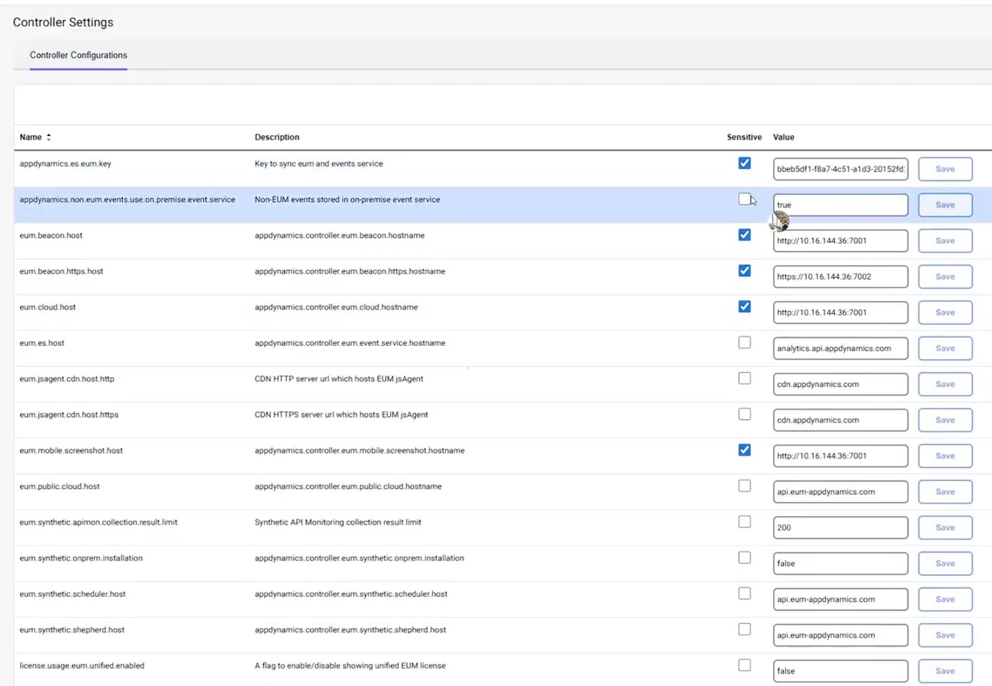 | Compnet/STM | Ya | ◻Pass  ◻Fail  ◻N/A

Manage Controller

Untuk melakukan management pada system controller AppDynamics dapat dilakukan melalui platform console yang dapat di akses pada url http://10.16.144.37:9191. Pada halaman console ini dapat dilakukan amanagement baik dari controller,event service maupun JVM option pada service Splunk AppDynamics.

Start or Stop Controller
Terdapat 2 service yang perlu diajalankan pada controller yaitu service Controller dan database dari service controller itu sendiri. Untuk start/stop pada controller service cukup klik pada tombol start/stop controller.
Sedangkan untuk database klik pada tombol more lalu start/stop database controller appdynamics.
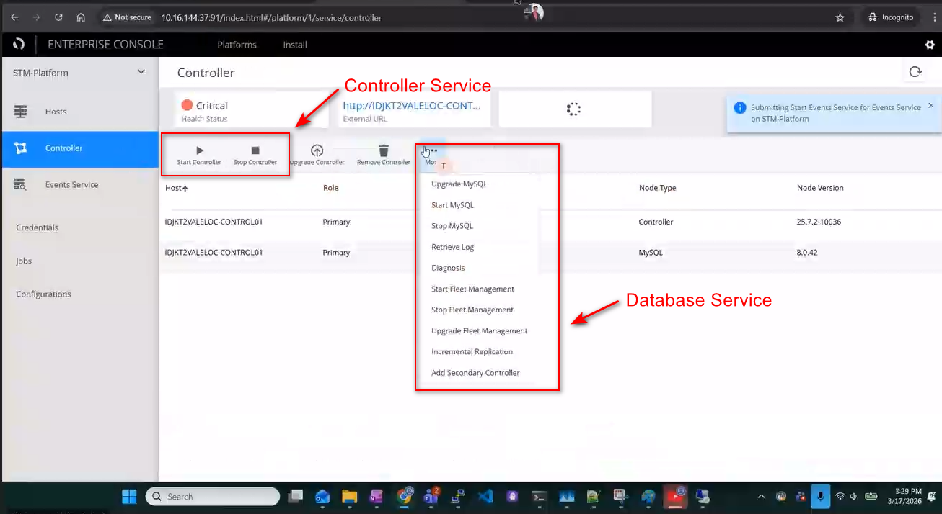

Start or Stop Event Service
Event Service pada AppDynamics adalah komponen yang berfungsi menyimpan, mengelola, dan memungkinkan analisis data event aplikasi secara real-time dalam skala besar. Untuk start/stop bisa klik di tab event service lalu klik tombol seperti gambar berikut.
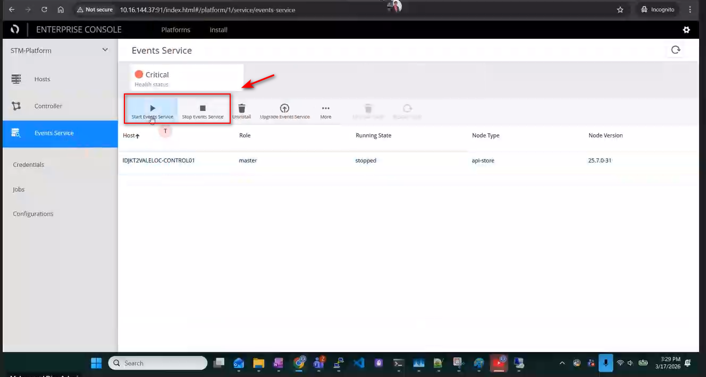

Instalasi Aplikasi Agent PHP (VM base)

Check Requirement
Nama Kegiatan | Check Requirement
Waktu Pelaksanaan | TBD
Lama Pengerjaan | 5 Menit
Layanan Terdampak | Tidak Ada
Tujuan | Mengecek Requirement
Analisa Terdampak | Tidak Ada

No | Durasi | Pekerjaan | Detail Pengerjaan | PIC | Downtime | Status
1 | 5 Menit | Check Requirement | - Jalankan perintah php -i atau minta php.info  - Collect data berikut  Data -i option: ini directory for  Data -p option: path to the PHP binary  Data -e option: Extensions directory for  Data -v option: version of PHP that you are instrumenting.  <php_agent_install>/install.sh [-s] -a=<account_name>@<account_access_key>  [--http-proxy-host=<proxy_host>] [--http-proxy-port=<proxy_port>] [-e <php_ext_dir>] [-i <php_ini_dir>]  [-p <php_binary_dir>] [-v <php_version>]  <controller-host> <controller-port> <app_name> <tier_name> <node_name> | Compnet/STM | Tidak | ◻Pass  ◻Fail  ◻N/A

Instalasi Agent
Nama Kegiatan | Backup Konfigurasi Service Aplikasi
Waktu Pelaksanaan | TBD
Lama Pengerjaan | 10 Menit
Layanan Terdampak | Restart service
Tujuan | Pemasangan agent
Analisa Terdampak | Restart service

No | Durasi | Pekerjaan | Detail Pengerjaan | PIC | Downtime | Status
1 | 10 Menit | Instlasi phpagent | - Pertama-tama siapkan phpagent yang sudah di download.  - Lalu buat folder dengan nama /opt/Appdynamics/Phpagent  - Lalu lakukan unzip file yang anda dan taruh di dalam folder /opt/Appdynamics/Phpagent  - Lakukan chmod 777 pada folder appdynamics  - Jalankan command di dalam folder phpagent dari data yang sudah di collect  contoh:  install.sh -s -a=PHPCust@XC6v2n8m2$543 controller1.appdynamics.com 8818 myApp myTier my  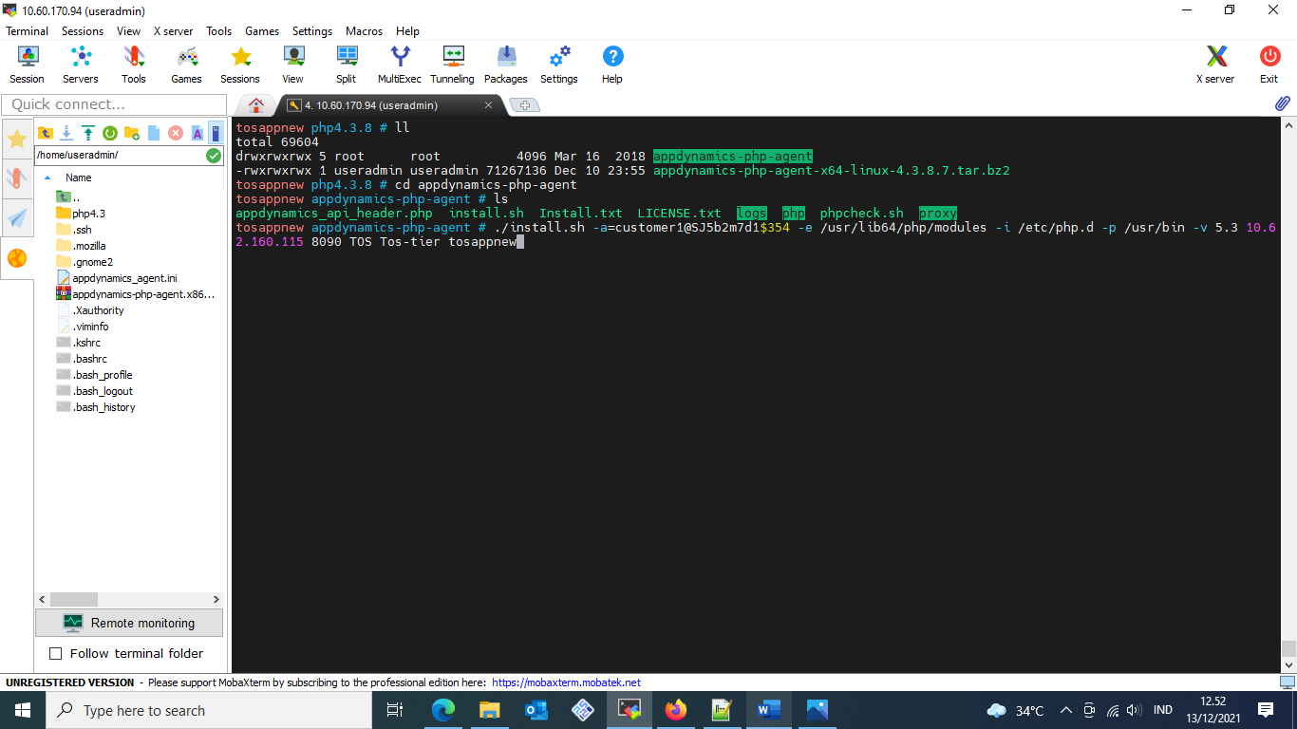  - Lalu lakukan cek pada controller  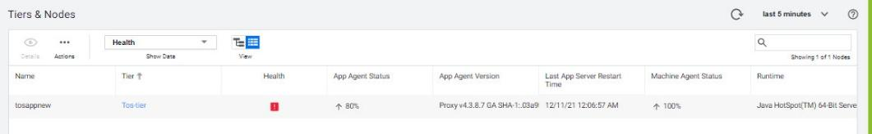 | Compnet/STM | Ya | ◻Pass  ◻Fail  ◻N/A

Instalasi Aplikasi Agent PHP (Docker)

Check Requirement
Nama Kegiatan | Check Requirement
Waktu Pelaksanaan | TBD
Lama Pengerjaan | 5 Menit
Layanan Terdampak | Tidak Ada
Tujuan | Mengecek Requirement
Analisa Terdampak | Tidak Ada

No | Durasi | Pekerjaan | Detail Pengerjaan | PIC | Downtime | Status
1 | 5 Menit | Check Requirement | - Jalankan perintah php -i atau minta php.info  - Collect data berikut  Data -i option: ini directory for  Data -p option: path to the PHP binary  Data -e option: Extensions directory for  Data -v option: version of PHP that you are instrumenting.  <php_agent_install>/install.sh [-s] -a=<account_name>@<account_access_key>  [--http-proxy-host=<proxy_host>] [--http-proxy-port=<proxy_port>] [-e <php_ext_dir>] [-i <php_ini_dir>]  [-p <php_binary_dir>] [-v <php_version>]  <controller-host> <controller-port> <app_name> <tier_name> <node_name> | Compnet/STM | Tidak | ◻Pass  ◻Fail  ◻N/A

Instalasi Agent
Nama Kegiatan | Instalasi
Waktu Pelaksanaan | TBD
Lama Pengerjaan | 30 Menit
Layanan Terdampak | Tidak Ada
Tujuan | Mengecek Requirement
Analisa Terdampak | Tidak Ada

No | Durasi | Pekerjaan | Detail Pengerjaan | PIC | Downtime | Status
1 | 30 Menit | instalasi | - Untuk memonitoring php di openshift / kubernetes kita perlu build ulang pada image container.  - Tambahkan argument berikut pada Dockerimage :  USER 0  #Set Appdyn  ADD appdynamics-php-agent-x64-linux-24.8.0.1283.tar.bz2 /opt  RUN chmod -R 777 /opt/appdynamics-php-agent-linux_x64  RUN /opt/appdynamics-php-agent-linux_x64/install.sh -a=customer@accountKey -e /usr/local/lib/php/extensions/no-debug-non-zts-20220829 -i /usr/local/etc/php/conf.d -p /usr/bin -v 8.2 Controller Port Appname Tier Node  Berikut setelah ditambahkan argument appdyn.  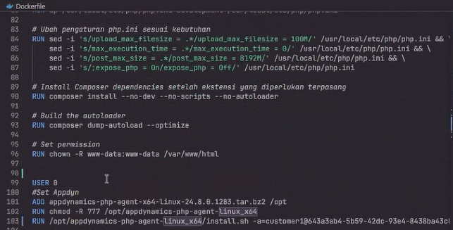  FROM Domain.co.id/dockerhub-proxy/library/php:8.2-apache  # Setel environment untuk CodeIgniter  ARG ENV  ENV CI_ENVIRONMENT=${ENV}  # Salin seluruh kode aplikasi ke dalam container  COPY . /var/www/html  # Set working directory  WORKDIR /var/www/html  RUN mv WebServerConf/ssl.conf /etc/apache2/mods-available/ssl.conf  RUN mv WebServerConf/default-ssl.conf /etc/apache2/sites-available/default-ssl.conf  RUN mv WebServerConf/apache2.conf /etc/apache2/apache2.conf  RUN mv WebServerConf/000-default.conf /etc/apache2/sites-available/000-default.conf  # Move SSL Key  RUN mv WebServerConf/ssl-cert-snakeoil.pem /etc/ssl/certs/ssl-cert-snakeoil.pem  RUN mv WebServerConf/ssl-cert-snakeoil.key /etc/ssl/private/ssl-cert-snakeoil.key  RUN rm -r WebServerConf  # Enable SSL configuration  RUN a2enmod ssl  RUN a2ensite default-ssl  RUN a2enmod rewrite  # Menjalankan perintah untuk mengganti ServerName di seluruh folder /etc/apache2  # RUN find /etc/apache2 -type f -exec sed -i 's|#ServerName www.example.com|ServerName Fromdomain|g' {} +  RUN mkdir -p /usr/local/bin  # Install dependencies  RUN apt-get update -qq && \  apt-get install -qy --no-install-recommends \  wget git \  libpq-dev libfreetype6-dev libjpeg62-turbo-dev libpng-dev \  libicu-dev \  libldap2-dev \  libbz2-dev \  gnupg \  unzip \  curl \  libaio1 \  libxml2-dev \  zip \  zlib1g-dev \  iputils-ping \  libldap2-dev \  libzip-dev && \  curl -sS https://getcomposer.org/installer | php -- --install-dir=/usr/local/bin --filename=composer && \  apt-get clean && rm -rf /var/lib/apt/lists/* /tmp/* /var/tmp/* || echo "Failed to install dependencies."  # Aktifkan ekstensi intl  RUN docker-php-ext-install intl  # Menginstal ekstensi LDAP untuk PHP 8.2  RUN docker-php-ext-configure ldap --with-libdir=lib/x86_64-linux-gnu/ \  && docker-php-ext-install ldap  # ORACLE EXTENSION  RUN mkdir /opt/oracle \  && curl 'https://download.oracle.com/otn_software/linux/instantclient/2114000/instantclient-basic-linux.x64-21.14.0.0.0dbru.zip' --output /opt/oracle/instantclient-basic-linux.zip \  && curl 'https://download.oracle.com/otn_software/linux/instantclient/2114000/instantclient-sqlplus-linux.x64-21.14.0.0.0dbru.zip' --output /opt/oracle/instantclient-sqlplus-linux.zip \  && curl 'https://download.oracle.com/otn_software/linux/instantclient/2114000/instantclient-sdk-linux.x64-21.14.0.0.0dbru.zip' --output /opt/oracle/instantclient-sdk-linux.zip \  && unzip '/opt/oracle/instantclient-basic-linux.zip' -d /opt/oracle \  && unzip '/opt/oracle/instantclient-sqlplus-linux.zip' -d /opt/oracle \  && unzip '/opt/oracle/instantclient-sdk-linux.zip' -d /opt/oracle \  && rm /opt/oracle/instantclient-*.zip \  && mv /opt/oracle/instantclient_* /opt/oracle/instantclient \  && docker-php-ext-configure oci8 --with-oci8=instantclient,/opt/oracle/instantclient \  && docker-php-ext-install oci8 \  && echo /opt/oracle/instantclient/ > /etc/ld.so.conf.d/oracle-insantclient.conf \  && ldconfig  ENV LD_LIBRARY_PATH=/opt/oracle/instantclient:$LD_LIBRARY_PATH  ENV PATH=/opt/oracle/instantclient:$PATH  # Salin php.ini-development sebagai php.ini  RUN cp /usr/local/etc/php/php.ini-development /usr/local/etc/php/php.ini  # Ubah pengaturan php.ini sesuai kebutuhan  RUN sed -i 's/upload_max_filesize = .*/upload_max_filesize = 100M/' /usr/local/etc/php/php.ini && \  sed -i 's/max_execution_time = .*/max_execution_time = 0/' /usr/local/etc/php/php.ini && \  sed -i 's/post_max_size = .*/post_max_size = 8192M/' /usr/local/etc/php/php.ini && \  sed -i 's/;expose_php = On/expose_php = Off/' /usr/local/etc/php/php.ini  # Install Composer dependencies setelah ekstensi yang diperlukan terpasang  RUN composer install --no-dev --no-scripts --no-autoloader  # Build the autoloader  RUN composer dump-autoload --optimize  # Set permission  RUN chown -R www-data:www-data /var/www/html  USER 0  #Set Appdyn  ADD appdynamics-php-agent-x64-linux-24.8.0.1283.tar.bz2 /opt  RUN chmod -R 777 /opt/appdynamics-php-agent-linux_x64  RUN /opt/appdynamics-php-agent-linux_x64/install.sh -a=customer@AccountKey -e /usr/local/lib/php/extensions/no-debug-non-zts-20220829 -i /usr/local/etc/php/conf.d -p /usr/bin -v 8.2 Controller Port AppName Tier Node  # Expose port 80  EXPOSE 80 443  # Jalankan aplikasi CodeIgniter 4 menggunakan php spark serve  # CMD ["php", "spark", "serve", "--host", "0.0.0.0", "--port", "80"]  # CMD ["php", "-S", "0.0.0.0:8080", "-t", "public"] | Compnet/STM | Ya | ◻Pass  ◻Fail  ◻N/A

Instalasi Aplikasi .Net

Check Requirement
Nama Kegiatan | Check Requirement
Waktu Pelaksanaan | TBD
Lama Pengerjaan | 5 Menit
Layanan Terdampak | Tidak Ada
Tujuan | Mengecek Requirement
Analisa Terdampak | Tidak Ada

No | Durasi | Pekerjaan | Detail Pengerjaan | PIC | Downtime | Status
1 | 5 Menit | Check Requirement | - Masuk atau login ke server melalui Remote Desktop/ VRDP  - Buka direktori C:\Windows\Microsoft.NET\Framework atau melalui CMD dan jalankan perintah:  dotnet --version | Compnet/STM | Tidak | ◻Pass  ◻Fail  ◻N/A

Instalasi Agent
Nama Kegiatan | Installation server agent
Waktu Pelaksanaan | TBD
Lama Pengerjaan | 30 Menit
Layanan Terdampak | Aplikasi Tidak Bisa Diakses Selama Proses Restart
Tujuan | Melakukan Instalasi Appserver Agent
Analisa Terdampak | Terdapat indikasi service aplikasi tidak dapat diakses sesaat pada saat restart service

No | Durasi | Pekerjaan | Detail Pengerjaan | PIC | Downtime | Status
1 | 30 Menit | Install dan konfigurasi agent .NET | - Login ke VM melalui RDP, lalu masuk ke project aplikasi.  - Create folder pada direktori C misalnya: “C:\ AppDynamics\AppServerAgent”  - Copykan source agent ke dalam server (C:\ AppDynamics\AppServerAgent), kemudian unzip  - Buka Aplikasi dotnetagentsetup.msi dan klik accept license agreement  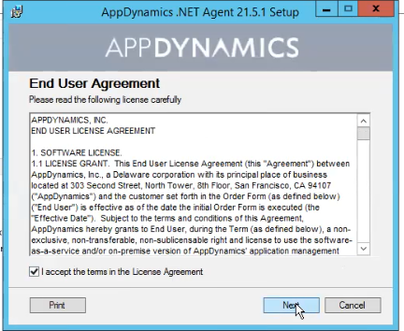  - Pilih folder instalasi  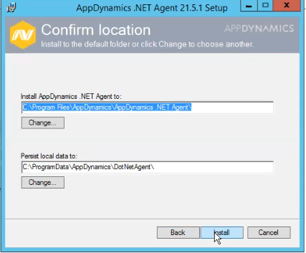  - Setelah semua konfigurasi sudah install dan setelah proses selesai aplikasi siap dipakai  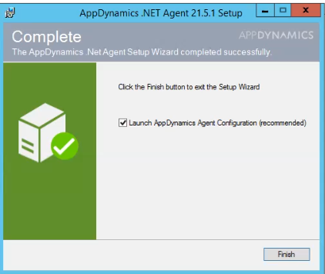  - Buka Aplikasi kemudian klik next untuk memulai konfigurasi  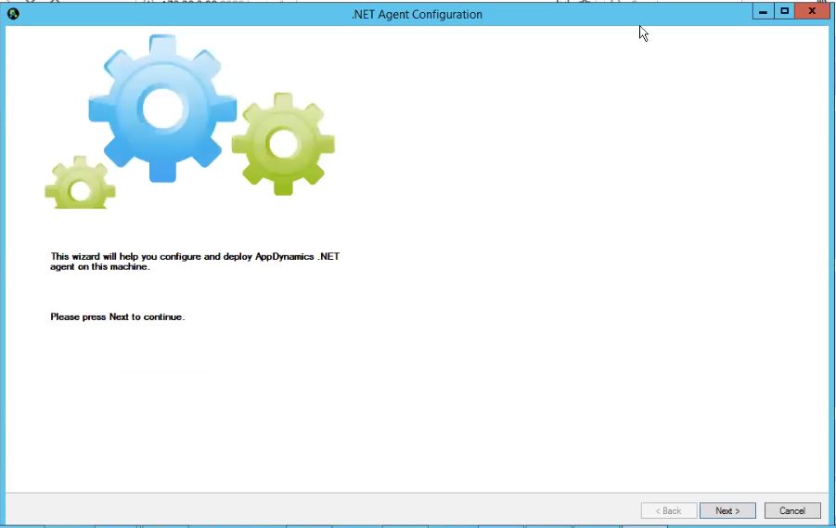    - Tentukan penempatan directory log dan juga grant permission folder tersebut, kemudian next  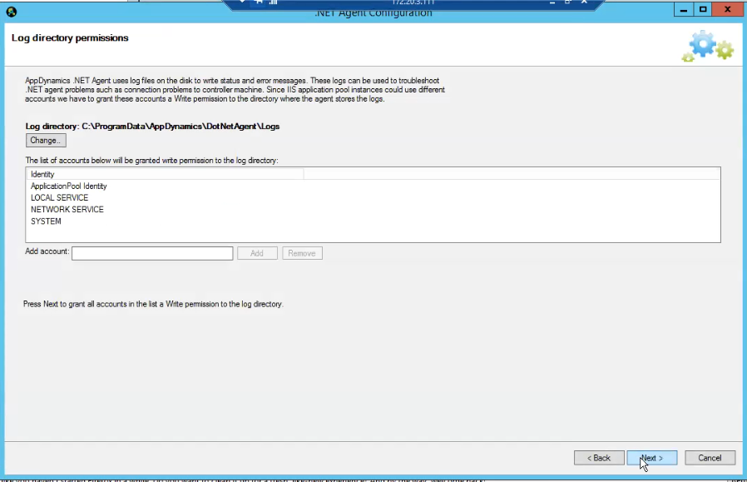  - Konfigurasi controller yang dituju. Setting mulai dari host,port,account name,account dan access key, kemudian test koneksi controller tersebut.  - Tambahkan Aplikasi secara manual bisa melalui script di file config.xml yang ada pada C:\ProgramData\AppDynamics\DotNetAgent.  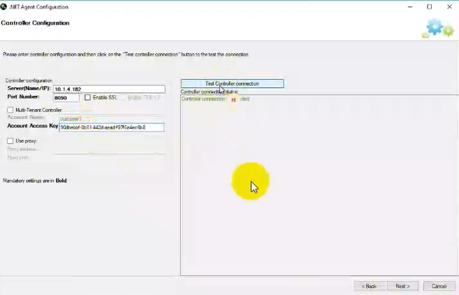  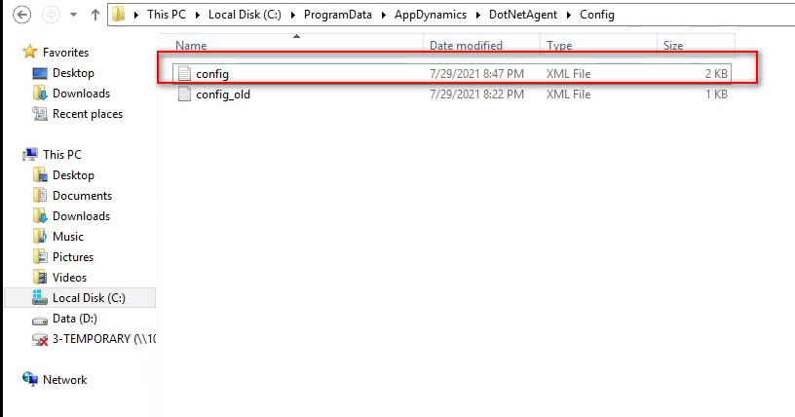  - Buat nama aplikasi .Net yang akan dimonitor, kemudian klik Next.  *jika anda sudah menambahkan aplikasi melalui script, anda dapat langsung melewati tahap ini.  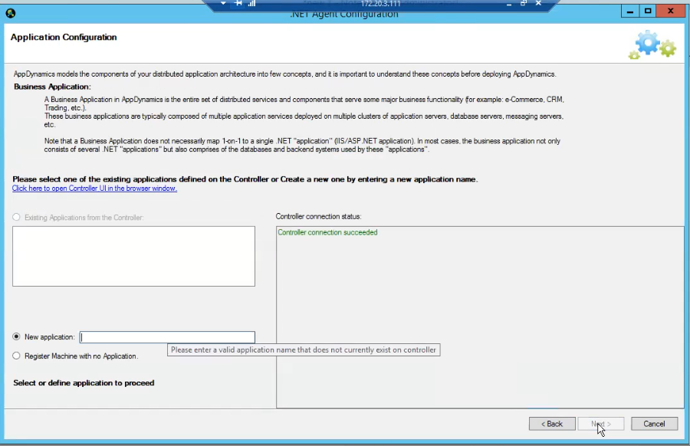  - Pilih metode generation and assign tier berdasarkan (Automatic/Manual),  *Jika anda sudah mendaftar aplikasi dan tier melalui script. Anda dapat memilih Method Automatic dan lanjut ke tahap selanjutnya.  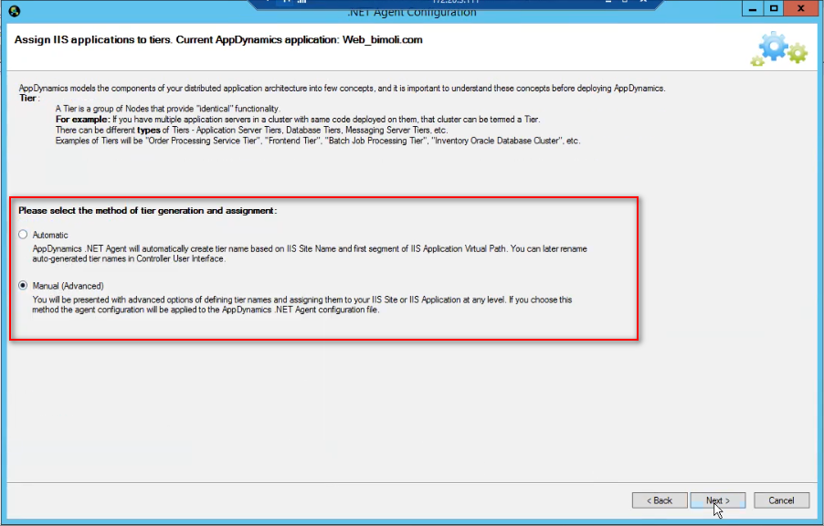  - Pilih aplikasi dan klik Assign tier pada aplikasi yang akan diberikan tier. Kemudian klik next.  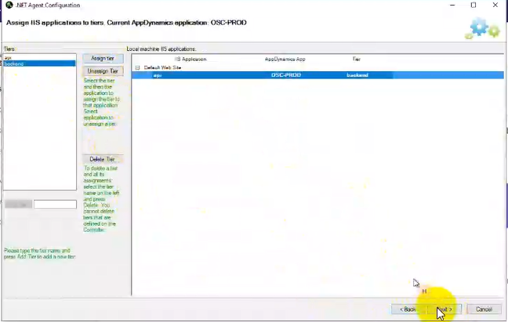  - Klik centang restart service IIS kemudian Next.  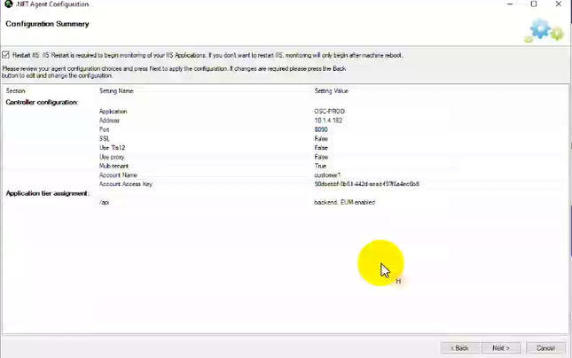  - Jika aplikasi berhasil di restart, klik next dan done.  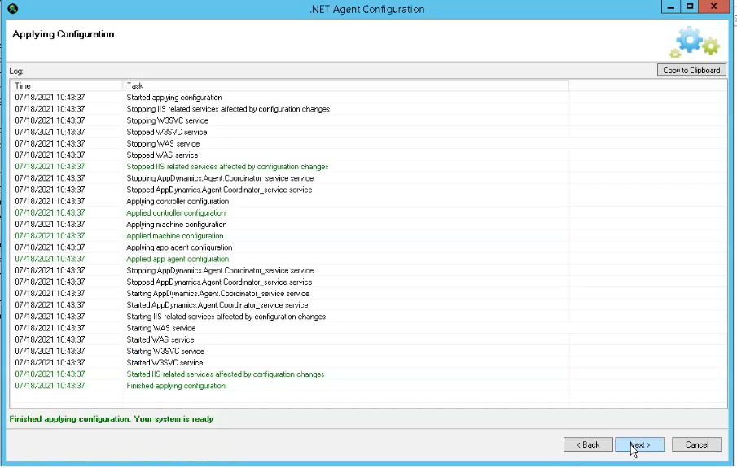 | Compnet/STM | Ya | ◻Pass  ◻Fail  ◻N/A

Instalasi Machine Agent

Nama Kegiatan | Installation Machine Agent
Waktu Pelaksanaan | TBD
Lama Pengerjaan | 10 Menit
Layanan Terdampak | Tidak ada dampak pada service aplikasi
Tujuan | Memonitoring OS Hardware server
Analisa Terdampak | Tidak ada dampak pada service aplikasi

No | Durasi | Pekerjaan | Detail Pengerjaan | PIC | Downtime | Status
1 | 10 Menit | Configurasi file controller-info.xml | - Login ke VM melalui RDP.  - Copy source Machine agent ke dalam server (C:\AppDynamics\MachineAgent) , kemudian unzip lalu edit controller-info.xml :  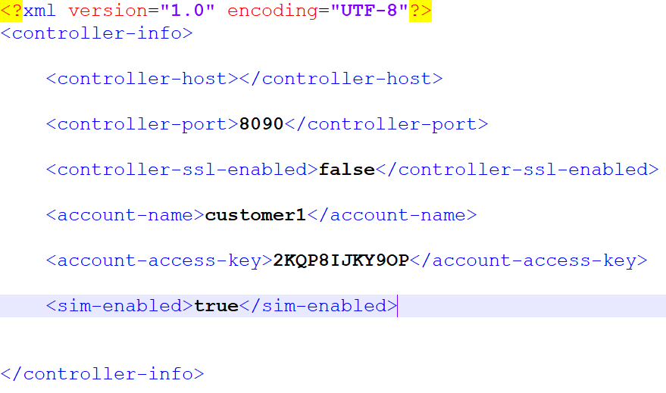  - Setelah itu save  - Masuk ke dalam direktori C:\ AppDynamics\AppServerAgent\ kemudian jalankan file InstallService.vbs dengan menggunakan CMD/Powershell run as administrator.  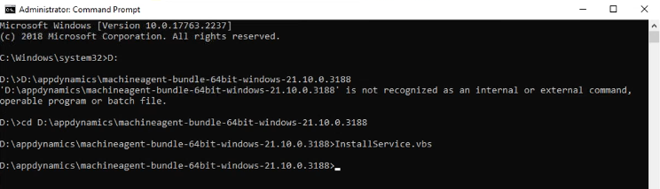  - Cek tab Server pada AppDynamics Controller. | Compnet/STM | Tidak | ◻Pass  ◻Fail  ◻N/A

Instalasi End user Monitoring Web

Nama Kegiatan | Inject Java Script EUM
Waktu Pelaksanaan | TBD
Lama Pengerjaan | 30 menit
Layanan Terdampak | Tidak ada downtime
Tujuan | Untuk menambahkan java script agent dan menambahkan script pada heading aplikasi
Analisa Terdampak | Tidak ada downtime

No | Durasi | Pekerjaan | Detail Pengerjaan | PIC | Downtime | Status
1 | 5 Menit | Get Script & EUM Key | - Buka controller AppDynamics dan Buka Tab User Experience  - Pilih nama aplikasi yang akan dimonitor  - Pada navigasi di kiri bawah pilih ”Configuration”  - Tentukan hosting dimana file java script akan di panggil, atau bisa menggunakan CDN dari Appdynamics. cdn.appdynamics.com  - Generate dan Copy HTML Snippet | Compnet/STM | Tidak | ◻Pass  ◻Fail  ◻N/A
2 | 10 Menit | Inject Script to Head Apps | - Buka file yang dimuat pada tiap page aplikasi. Sebagai contoh file : app-blade.php ,login-blade.php  - Letakkan html script yag tadi di copy ke header dari file tersebut, kemudian save  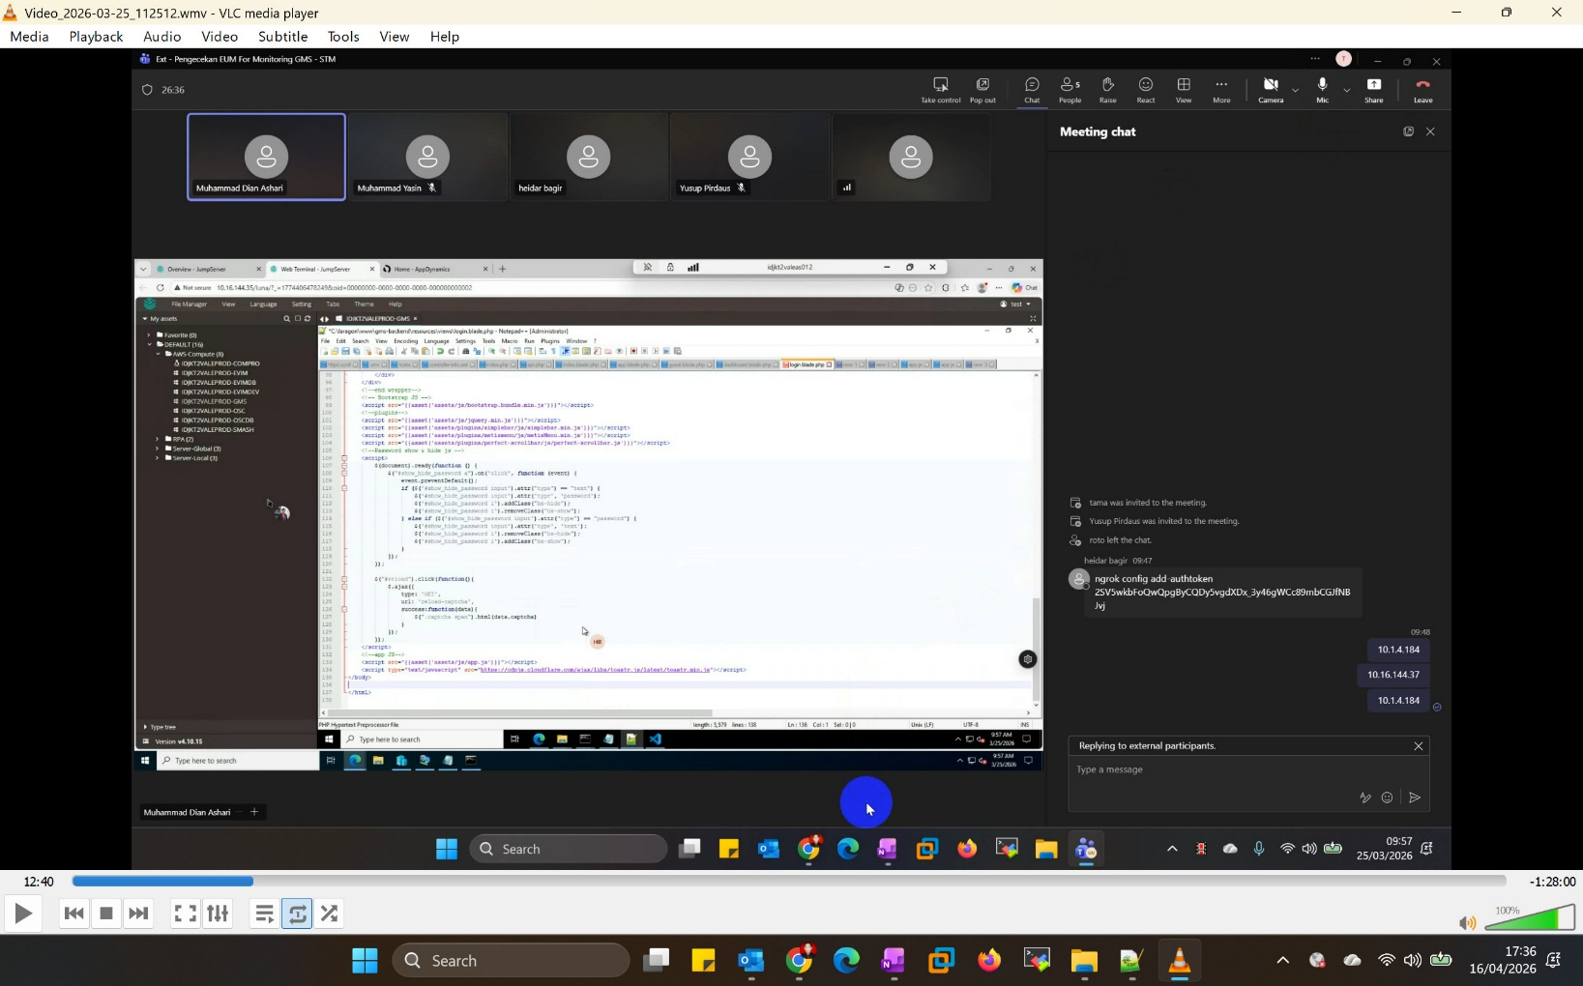 | Compnet/STM | Tidak | ◻Pass  ◻Fail  ◻N/A
3 | 5 Menit | Buka Aplikasi dan Inspect element | Pastikan terdapat 3 file adrum AppDynamics yang termuat disana. Contoh :  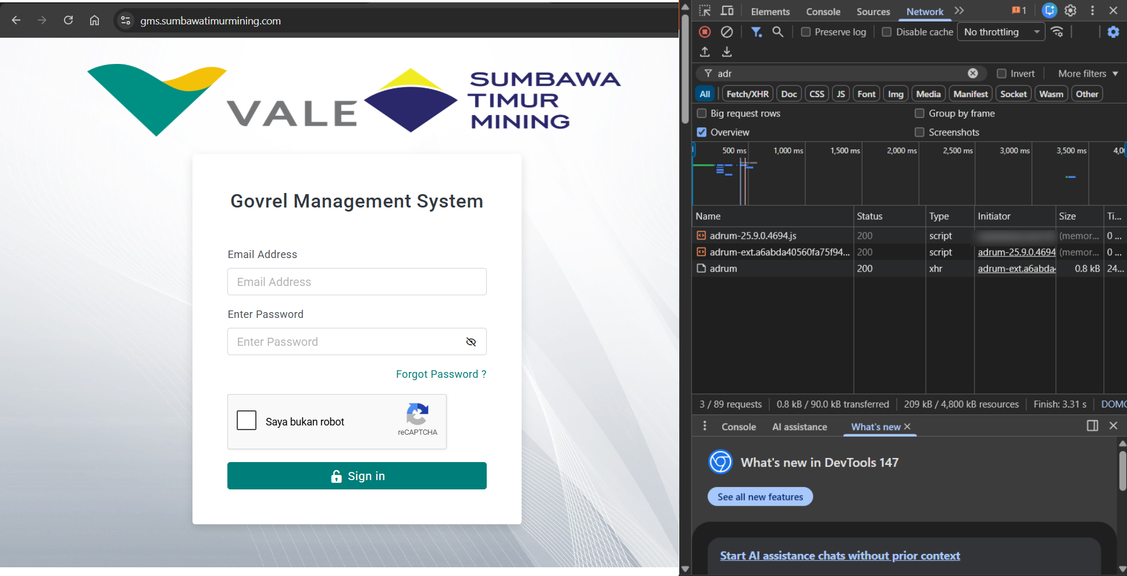

Instalasi End user Monitoring Mobile
Nama Kegiatan | Menambahkan IOS SDK
Waktu Pelaksanaan | TBD
Lama Pengerjaan | 20 menit
Layanan Terdampak | downtime
Tujuan | Untuk menambahkan IOS SDK dapat dilakukan menggunakan metode cocoapods dan manual installation / manual Instation
Analisa Terdampak | downtime

Instrument By Cocoapods
No | Durasi | Pekerjaan | Detail Pengerjaan | PIC | Downtime | Status
1 | 20 Menit | Intall By cocoapods | Install By Cocoapods  Pemasangan agent SDK menggunakan Cocoapods :  - Pastikan anda menggunakan aplikasi Xcode 7.x or latest  - Tambahkan syntax berikut pada podfile aplikasi pada blok target .  Example :  platform :ios, '8.0'  use_frameworks!  target 'YourApp' do  pod 'AppDynamicsAgent'  end  - Pada project anda Jalankan perintah berikut :  pod install | Compnet/STM | Ya | ◻Pass  ◻Fail  ◻N/A

Instrument Manual
No | Durasi | Pekerjaan | Detail Pengerjaan | PIC | Downtime | Status
1 | 20 Menit | Manual Intalation | Install Manual  Untuk melakukan manual installation diperlukan download agent secara manual melalui halaman portal dan lakukan Langkah-langkah sbeagai berikut :  - Download agent appdynamics pada portal download https://download.appdynamics.com/  - Extract agent yang sudah di download dan import folder ADEUMInstrumentation.framework kedalam project Xcode.  Sample :  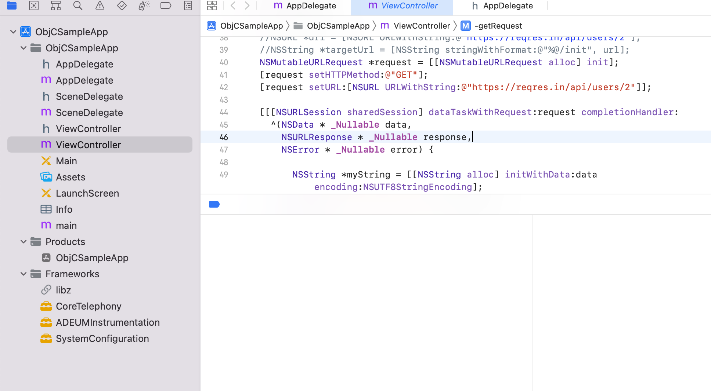  - Tambahkan libraries yang dibutuhkan oleh appdynamics kedalam Xcode project diantaranya.  - SystemConfiguration.framework  - CoreTelephony.framework  - libz.dylib or .tbd  Untuk menambahkan libraries gunakan Langkah berikut :  - Pilih target aplikasi di Xcode  - Pilih tab ”Build Phases”  - Expand “Link Binary With Libraries” section  - Click icon + to add  - Tambahakan library yang dibutuhkan pada list diatas.  - Click add  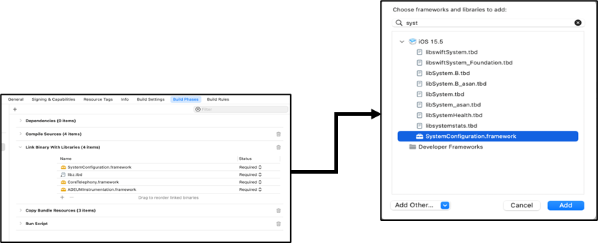  Tambahkan –Objc Flag  - Pilih project aplikasi kemudian pilih tab “Build Settings”  - Scroll ke Linking menu  - Pada Other Linker Flags dan double click hingga muncul window  - klik icon + .  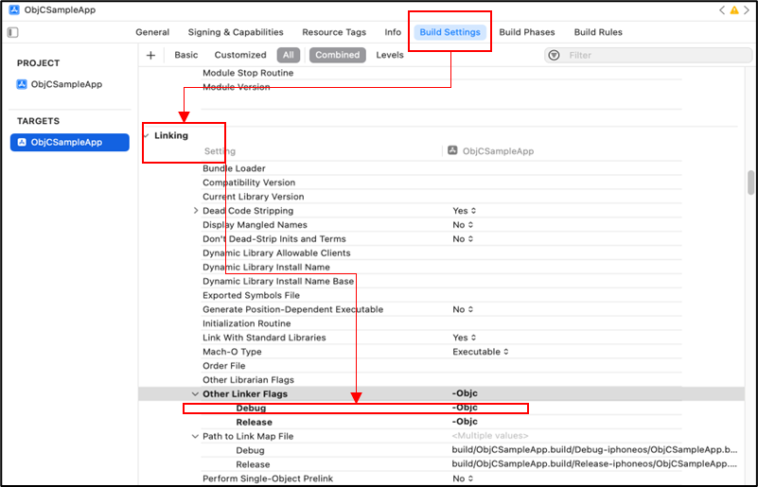 | Compnet/STM | Ya | ◻Pass  ◻Fail  ◻N/A

Instrument By Swift
Nama Kegiatan | Instrument Aplikasi dengan Swift.
Waktu Pelaksanaan | TBD
Lama Pengerjaan | 20 menit
Layanan Terdampak | downtime
Tujuan | Jika Aplikasi di build menggunakan bahasa pemrograman swift berikut langkahnya
Analisa Terdampak | downtime

No | Durasi | Pekerjaan | Detail Pengerjaan | PIC | Downtime | Status
1 | 20 Menit | Instrumnet Aplikasi Dengan swift. | Instrument Aplikasi dengan Swift.  Jika Aplikasi di build menggunakan bahasa pemrograman swift berikut langkahnya :  - Dapatkan Key Aplikasi pada Eum Controller  - Didalam class aplikasi AppDelegate dan tambahkan script import berikut :  import ADEumInstrumentation  - Pada class AppDelegate didFinishLaunchingWithOptions, buat ADEumAgentConfiguration objek dengan tambahan EUM Appkey. Contoh :  import UIKit  import ADEUMInstrumentation  // ...  func application(_ application: UIApplication, didFinishLaunchingWithOptions launchOptions: [UIApplication.LaunchOptionsKey: Any]?) -> Bool {  let config = ADEumAgentConfiguration(appKey: <#EUM_APP_KEY#>)  }  - Tambahkan konfigurasi script ios agent metric dan screenshot to SAAS or on-prem server.  import UIKit  import ADEUMInstrumentation  // ...  func application(_ application: UIApplication, didFinishLaunchingWithOptions launchOptions: [UIApplication.LaunchOptionsKey: Any]?) -> Bool {  let config = ADEumAgentConfiguration(appKey: <#EUM_APP_KEY#>)  config.collectorURL = "https://<your_region>.eum-appdynamics.com"  config.screenshotURL = "https://<your_region>-image.eum-appdynamics.com"  ADEumInstrumentation.initWith(config)  // other tasks  return true  }  // ...  Example :  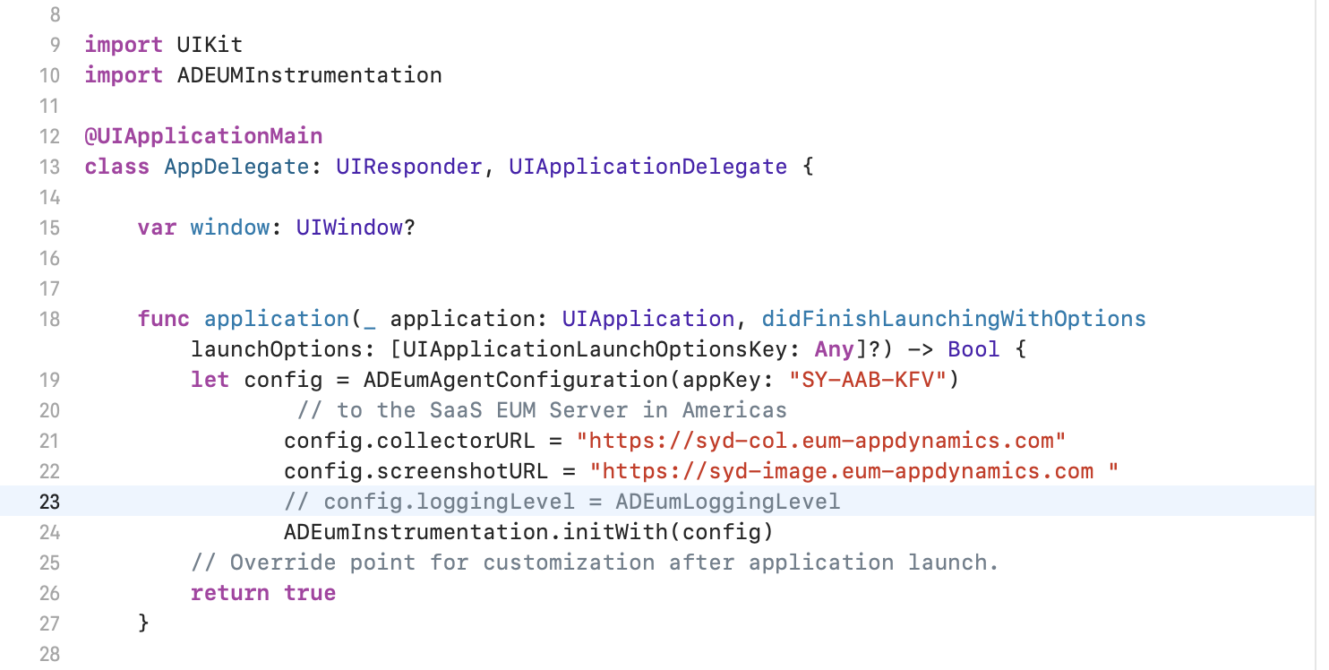  - Konfigurasi Build Option pada tab menu Build Settings, pastikan Debug information format sudah di set menjadi "DWARF with dSYM File".  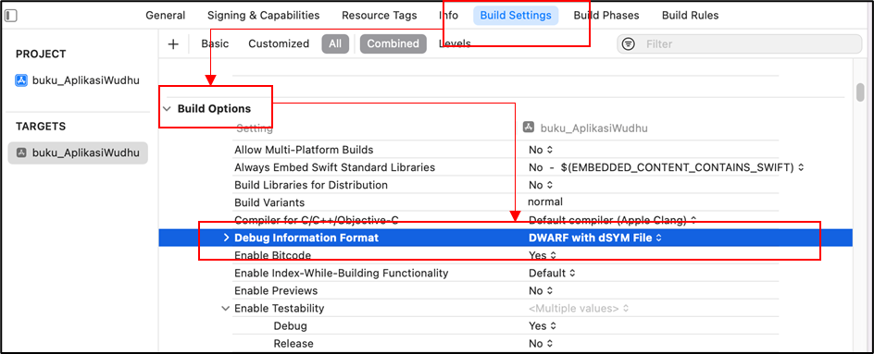  - Konfigurasikan Xcode untuk mengupload DSYM File yang diset pada slide sebelumnya, berikut Langkah-langkahnya :  - Pilih project pada project navigator  - Click pada aplikasi target  - Pilih Build Phase Tab menu  - Klik ikon + pada pojok kiri panel utama  - Pilih new run script phase pada kotak dropdown .  - Tambahkan scrip berikut.  export ADRUM_ACCOUNT_NAME=“Globalaccount-appdynamics"  export ADRUM_LICENSE_KEY=“###-###-###"  export ADRUM_EUM_PROCESSOR="https://api.eum-appdynamics.com"  SCRIPT=`/usr/bin/find "${SRCROOT}" -name xcode_build_dsym_upload.sh | head -n 1`  /bin/sh "${SCRIPT}"  - setelah run script sudah ditambahkan seperti pada gambar, Rebuild Kembali projek aplikasi .  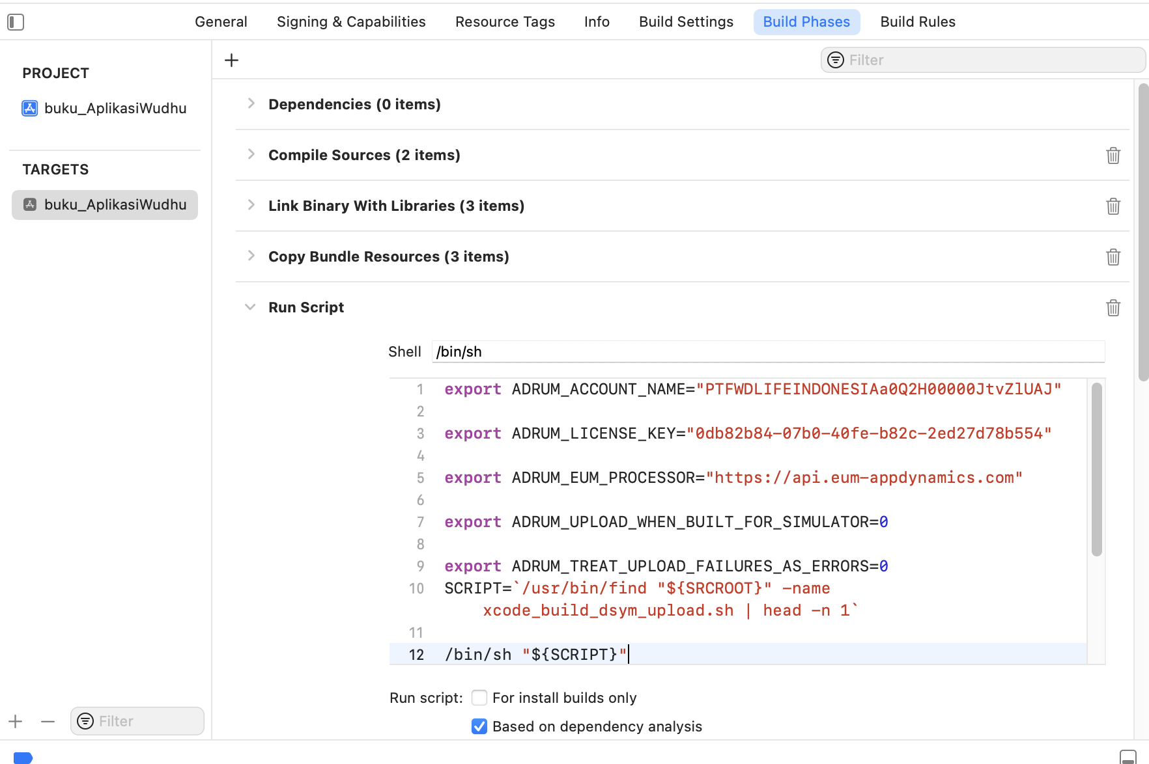 | Compnet/STM | Ya | ◻Pass  ◻Fail  ◻N/A

Instrument By Android
Nama Kegiatan | Configurasi EUM Mobile Android AppDynamics
Waktu Pelaksanaan | TBD
Lama Pengerjaan | 20 menit
Layanan Terdampak | downtime
Tujuan | Configurasi EUM Mobile Android AppDynamics
Analisa Terdampak | downtime

No | Durasi | Pekerjaan | Detail Pengerjaan | PIC | Downtime | Status
1 | 10 Menit | EUM Mobile Android | Berikut langkah-langkah untuk mengkonfigurasi build untuk aplikasi Android :  - Konfirmasi kompatibilitas Gradle, Alat Android Anda dengan versi plugin AppDynamics .  - Install Agent Android .  - Modifikasi source.  - Compatibility Android Agent vs Gradle  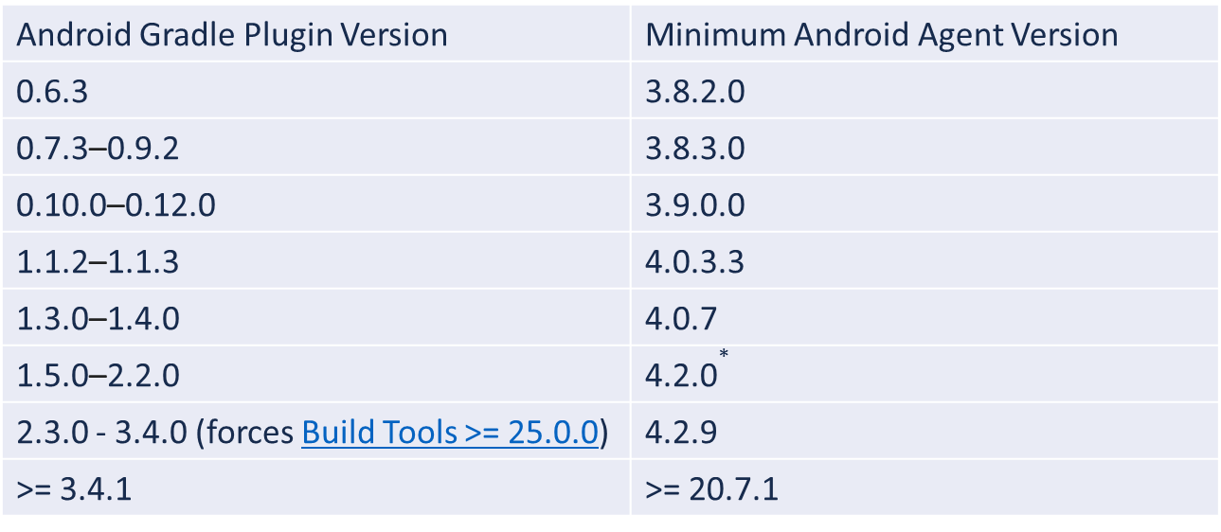  - Install Agent Android:  Untuk melakukan install agent pada sisi code berikut beberapa syntax yang perlu ditambahkan :  Tambahkan Appdynamics Gradle plugin pada file project Build.gradle.  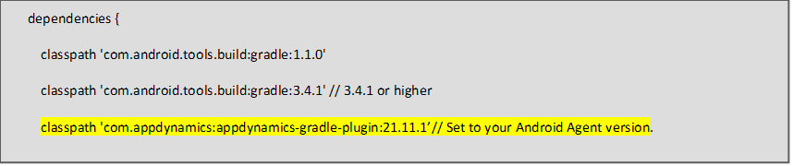  Sample : 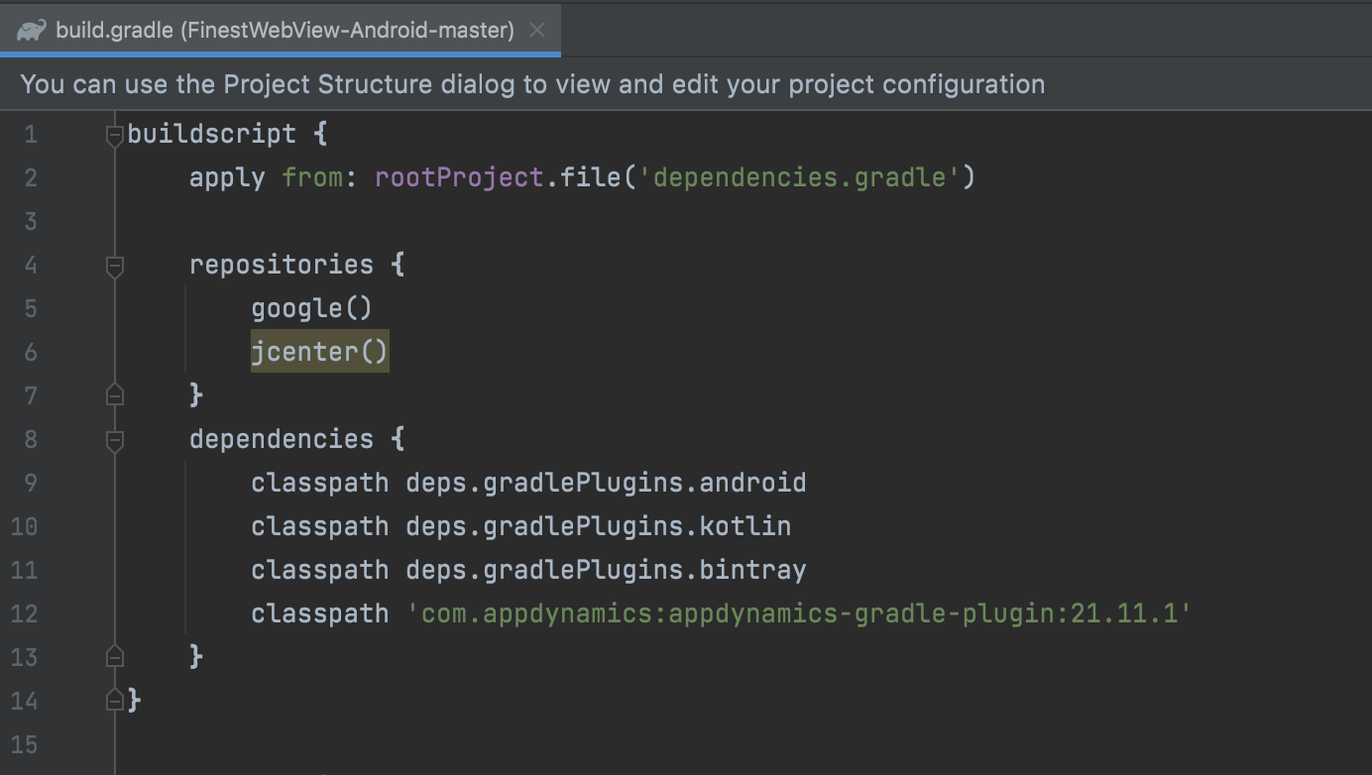  - Modifikasi Source  Pada tahap ini akan dilakukan penambahan script appdynamics pada file build.gradle dan mainactivity aplikasi.  - Aktifkan Plugin pada module file build.gradle  apply plugin: 'com.android.application'  apply plugin: 'adeum' // this line added for AppDynamics  - Tambahkan android runtime pada dependencies, di module file build.gradle. Serta tambahkan pula section baru untuk script Appdynamics  dependencies {  compile 'com.appdynamics:appdynamics-runtime:21.+' // this line added for AppDynamics  }  adeum { // this section added for AppDynamics  account {  name ‘GlobalAccountName'  licenseKey ‘AccessKey'  }  proguardMappingFileUpload {  failBuildOnUploadFailure true //should build fail if upload fails? Defaults to false.  enabled true //enables automatic uploads. Defaults to true.  }  }  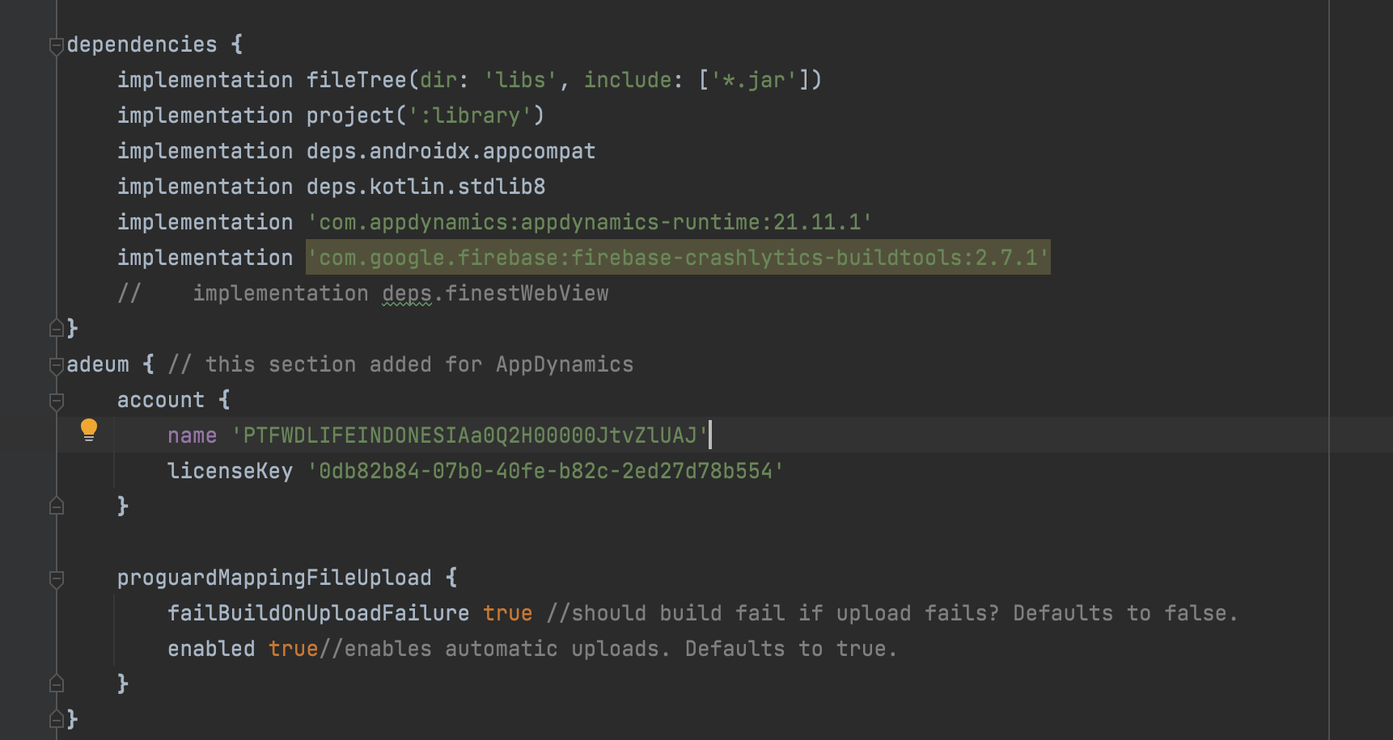  - Tambahkan import berikut pada MainActivity aplikasi.  import com.appdynamics.eumagent.runtime.Instrumentation;  - Tambahkan syntax berikut dalam method onCreate() MainActivity aplikasi.  @Override public void onCreate(Bundle savedInstanceState) {  Instrumentation.start(AgentConfiguration.builder()  .withAppKey("SY-AAB-FJE")  .withContext(getApplicationContext())  // Configure the iOS Agent to report the metrics and screenshots to  // the SaaS EUM Server in Americas.  .withCollectorURL("https://col.eum-appdynamics.com")  .withScreenshotURL("https://image.eum-appdynamics.com")  .build());  ...  }  Contoh : 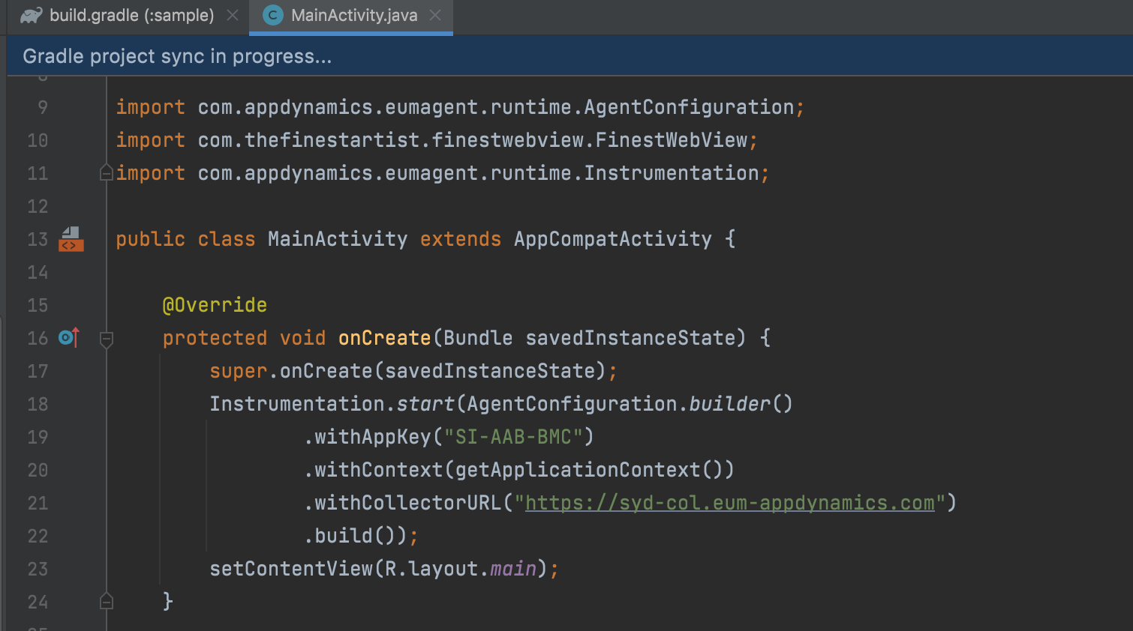  - Jika menggunakan Proguard file tambahkan optimasi berikut.  -keep class com.appdynamics.eumagent.runtime.DontObfuscate  -keep @com.appdynamics.eumagent.runtime.DontObfuscate class * { *;  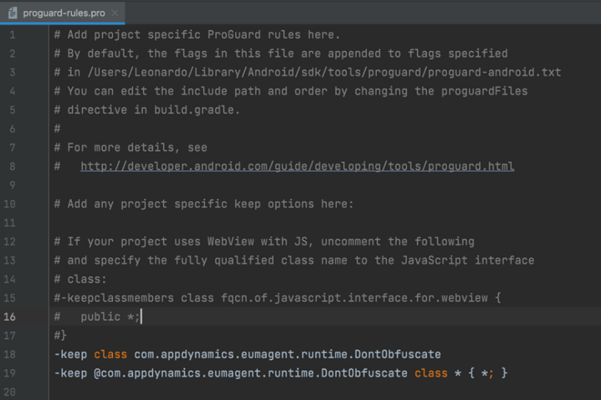  Rebuid Aplikasi dan anda akan menemukan log berikut pada direktori aplikasi.  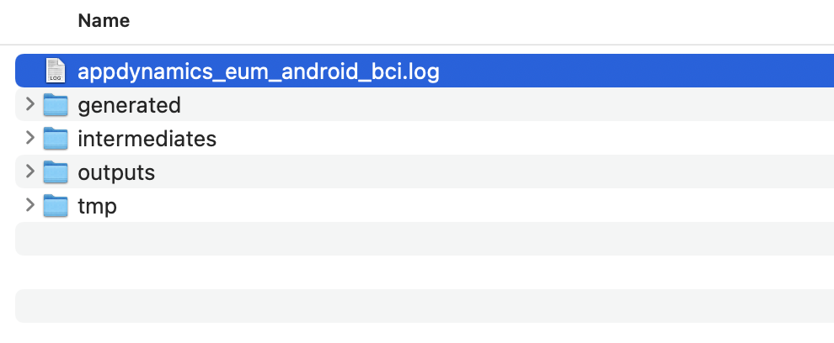  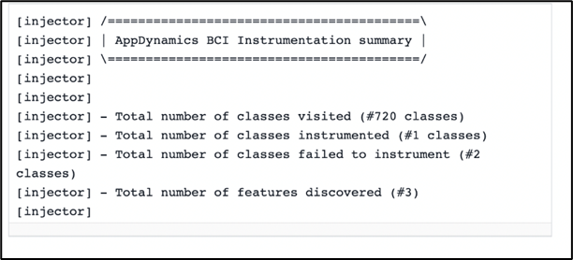 | Compnet/STM | Tidak | ◻Pass  ◻Fail  ◻N/A

Konfigurasi database Collector

Konfigurasi Collector DB MySQL
Nama Kegiatan | Set Collector MySQL
Waktu Pelaksanaan | TBD
Lama Pengerjaan | 10 menit
Layanan Terdampak | Tidak ada layanan yang terdampak
Tujuan | Melakukan Set Collector MySQL
Analisa Terdampak | Tidak ada dampak

No | Durasi | Pekerjaan | Detail Pengerjaan | PIC | Downtime | Status
1 | 10 Menit | Set Collector MySQL | - Membuat <username> dan <password> serta memberikan privileges sesuai dengan ketentuan yang diperlukan oleh AppDynamics. Berikut untuk script grant accessnya:  GRANT SELECT,PROCESS,SHOW DATABASES on *.* to 'DBMon_Agent_User'@'host' identified by 'password';  GRANT REPLICATION CLIENT ON *.* to 'DBMon_Agent_User'@'host';  FLUSH privileges;  - Memberikan informasi berikut untuk diset pada collector controller:  - Nama Database  - Username  - Password  - IP Address / Hostname Database  - Listener Port  - SID / Service Name Database  - Masuk ke tab Databases – lalu klik “Add”  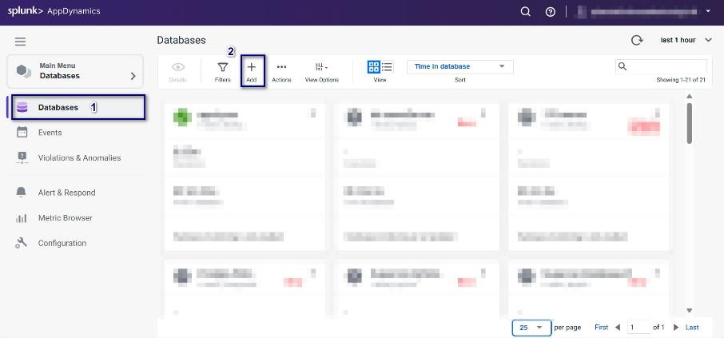  - Isi detail collector sesuai informasi yang ada pada nomor 2. Untuk Collector Name dapat diisi sesuai keinginan, nama tersebut hanya sebagai penanda nama collector pada Controller AppDynamics.  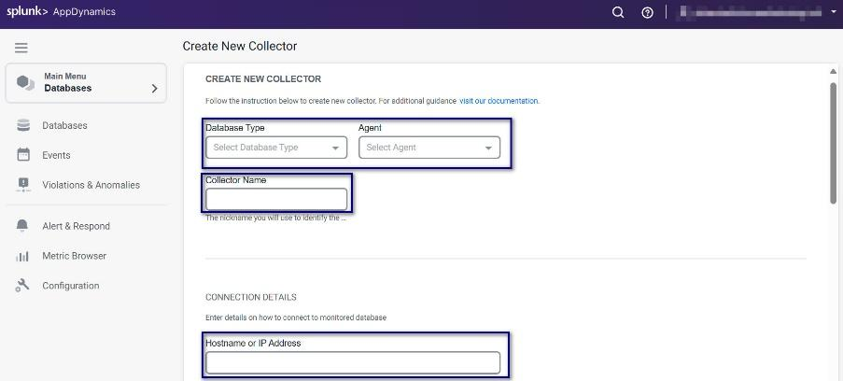  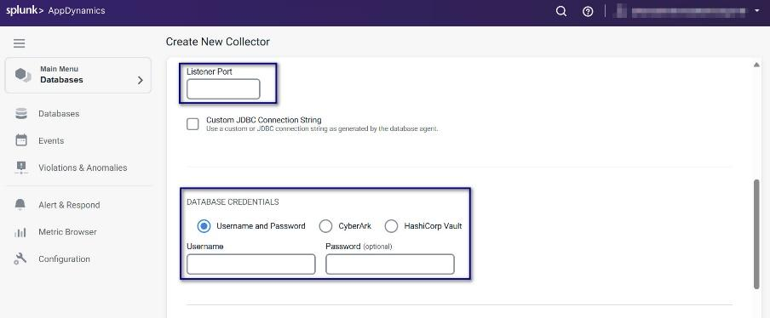  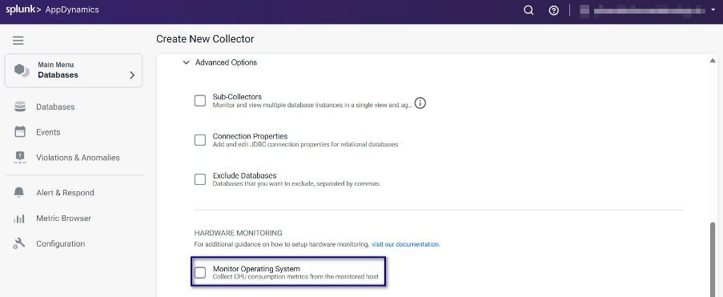  * Untuk Advanced Options, ceklis “Monitor Operating System” jika memang diperlukan. Taruh Pubkey AppDynamics pada server database yang ingin dimonitor. | Compnet/STM | Tidak | ◻Pass  ◻Fail  ◻N/A

Konfigurasi Collector DB SQL Server
No | Durasi | Pekerjaan | Detail Pengerjaan | PIC | Downtime | Status
1 | 10 Menit | Set Collector SQL Server | - Persyaratan untuk monitoring Microsoft SQL Server dengan Database Visibility yaitu memiliki versi 2025 atau lebih baru.  - Untuk memonitor Microsoft SQL Server Cluster, dapat dilakukan monitoring pada all nodes dalam availability group MSSQL database server >= 2012. Dalam hal ini diperlukan enable dbagent.mssql.cluster.discovery.enabled property baik pada Controller level atau agent level. (Property tersebut secara default disabled)  - Kita dapat melakukan monitoring SQL server menggunakan salah satu cara SQL Server authenticated account (Database Agent berjalan di Windows atau Linux).  - Membuat <username> dan <password> serta memberikan privileges sesuai dengan ketentuan yang diperlukan oleh AppDynamics.  Create a new login untuk AppDynamics SQL Server Database Collector, dengan contoh nama AppD_User, menggunakan SQL Server Management Studio (SSMS).  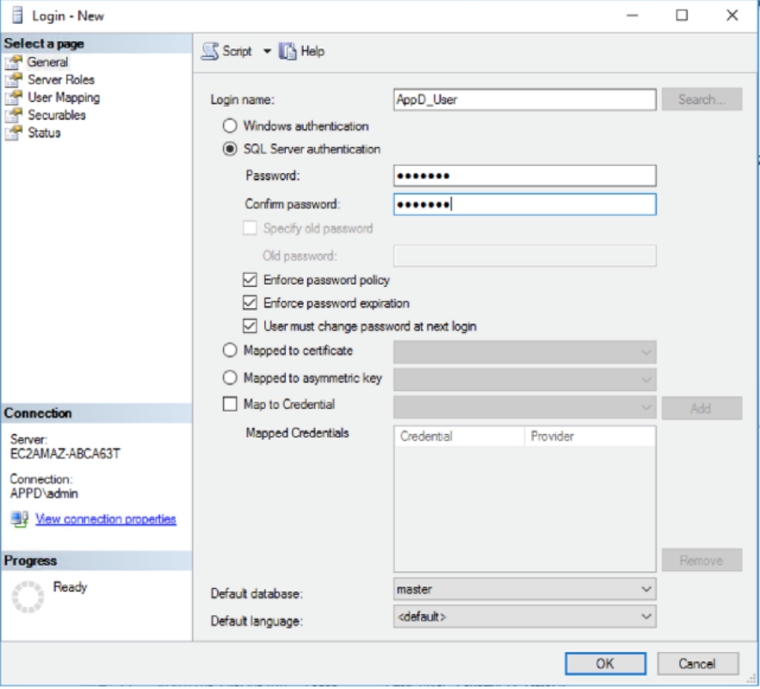  - Petakan user baru tersebut ke dalam “master” dan “msdb” databases, under Users mapped to this login.  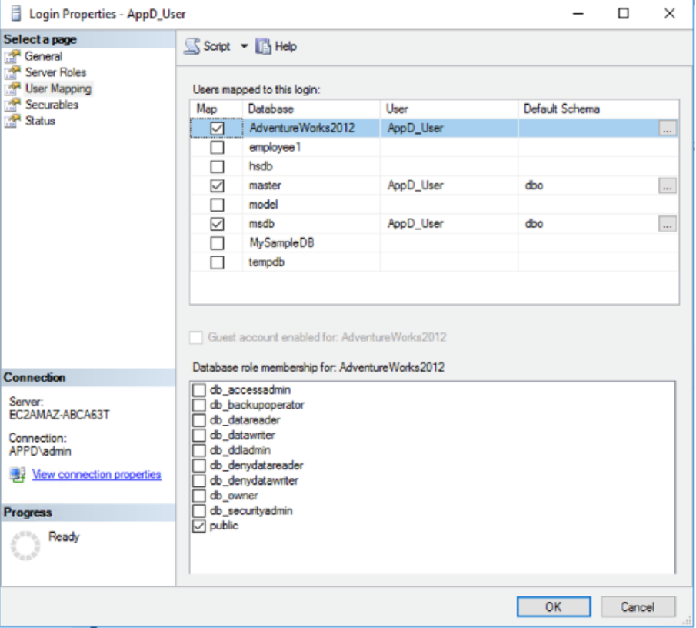  - Grant beberapa privileges berikut untuk AppD_User:  use master  GRANT VIEW ANY DATABASE TO appdynamics_user;  GRANT VIEW ANY definition to appdynamics_user;  GRANT VIEW server state to appdynamics_user;  GRANT SELECT ON [sys].[sysaltfiles] TO [appdynamics_user]  GRANT execute on sp_helplogins to appdynamics_user  GRANT execute on sp_readErrorLog to appdynamics_user  use msdb  GRANT SELECT on dbo.sysjobsteps TO [appdynamics_user]  GRANT SELECT on dbo.sysjobs TO [appdynamics_user]  GRANT SELECT on dbo.sysjobhistory TO [appdynamics_user]  - Memberikan informasi berikut untuk diset pada collector controller:  - Nama Database  - Username  - Password  - IP Address / Hostname Database  - Listener Port  - Masuk ke tab Databases – lalu klik “Add”    - Isi detail collector. Untuk Collector Name dapat diisi sesuai keinginan, nama tersebut hanya sebagai penanda nama collector pada Controller AppDynamics.  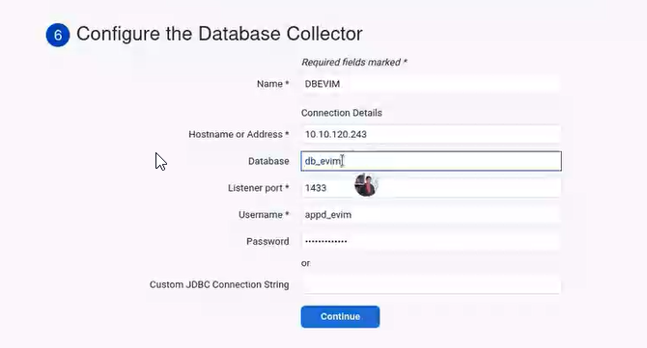    * Untuk Advanced Options, ceklis “Monitor Operating System” jika memang diperlukan. Taruh Pubkey AppDynamics pada server database yang ingin dimonitor. | Compnet/STM | Tidak | ◻Pass  ◻Fail  ◻N/A

Konfigurasi Collector DB PostgreSQL
Nama Kegiatan | Set Collector PostgreSQL
Waktu Pelaksanaan | TBD
Lama Pengerjaan | 10 menit
Layanan Terdampak | Tidak ada layanan yang terdampak
Tujuan | Melakukan Set Collector PostgreSQL
Analisa Terdampak | Tidak ada dampak

No | Durasi | Pekerjaan | Detail Pengerjaan | PIC | Downtime | Status
1 | 10 Menit | Set Collector PostgreSQL | - Buat non-superuser dan grant monitoring permissions. Jalankan script berikut untuk membuat fungsi SECURITY DEFINER. Ini akan mengizinkan non-superusers untuk dapat melihat isi dari pg_stat_activity dan pg_stat_statements.:  - Call the get_sa() function:  CREATE FUNCTION get_sa()  RETURNS SETOF pg_stat_activity LANGUAGE sql AS  $$ SELECT * FROM pg_catalog.pg_stat_activity; $$  VOLATILE  SECURITY DEFINER;  CREATE VIEW pg_stat_activity_allusers AS SELECT * FROM get_sa();  GRANT SELECT ON pg_stat_activity_allusers TO public;  - Call the get_querystats( ) function:  CREATE FUNCTION get_querystats()  RETURNS SETOF pg_stat_statements LANGUAGE sql AS  $$ SELECT * FROM pg_stat_statements; $$  VOLATILE  SECURITY DEFINER;  CREATE VIEW pg_stat_statements_allusers AS SELECT * FROM get_querystats();  GRANT SELECT ON pg_stat_statements_allusers TO public;  - Jalankan script berikutuntuk membuat pg_stat_statements extension:  create extension pg_stat_statements  - Restart service database jika baru pertama kali membuat pg_stat_statements extension.  - Memberikan informasi berikut untuk diset pada collector controller:  - Nama Database  - Username  - Password  - IP Address / Hostname Database  - Listener Port  - SID / Service Name Database  - Masuk ke tab Databases – lalu klik “Add”    - Isi detail collector sesuai informasi yang ada pada nomor 4. Untuk Collector Name dapat diisi sesuai keinginan, nama tersebut hanya sebagai penanda nama collector pada Controller AppDynamics.        * Untuk Advanced Options, ceklis “Monitor Operating System” jika memang diperlukan. Taruh Pubkey AppDynamics pada server database yang ingin dimonitor. | Compnet/STM | Tidak | ◻Pass  ◻Fail  ◻N/A

